Администрация
Пушкиногорского района Псковской области
Муниципальное бюджетное учреждение культуры
«Культурно – досуговый центр»

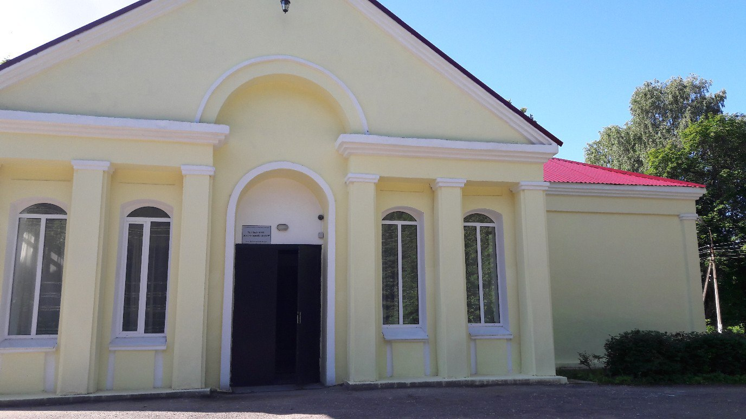

Информация о результатах деятельности учреждения

«Культурно-досуговый центр»
Пушкиногорского района в 2018г

Директор Н.И. Степанова
Гл. бух. О.В. Тиханенкова

Администрация
Пушкиногорского района Псковской области
Муниципальное бюджетное учреждение культуры
«Культурно – досуговый центр»
181370 Псковская область п. Пушкинские Горы ул. Садовая д.1
( 811-46) 2-33-03, fax (811-46) 2-33-52,
e-mail: kdc-pushgory@mail.ru http://kdc-pushdory.kulturu.ru

Информация о результатах деятельности учреждения

«Культурно-досуговый центр»
Пушкиногорского района в 2018г.

- Характеристика действующей сети .

№ п/п | Учреждение | Юридический адрес
1 | Муниципальное бюджетное учреждение культуры Пушкиногорского района  « Культурно-досуговый центр» - головное учреждение | 181370 Псковская область  р.п. Пушкинские Горы  Ул. Садовая д.1
1.1 | Рубиловский сельский Дом культуры ( филиал) | 181374 Псковская область  Пушкиногорский район дер. Рубилово д.57
1.2 | Васильевский сельский Дом культуры ( филиал) | 181371 Псковская область  Пушкиногорский район дер.Васильевское ул. Южная д.5
1.3 | Велейский сельский Дом культуры ( филиал) | 181376 Псковская область  Пушкиногорский район дер. Велье ул Центральная д.29
1.4 | Исский сельский Дом культуры  ( филиал) | 181377 Псковская область  Пушкиногорский район дер.Исса ул. Центральная д.2
1.5 | Подкрестьевский сельский Дом культуры ( филиал) | 181370 Псковская область  Пушкиногорский район дер.Подкрестье
1.6 | Полянский сельский Дом культуры ( филиал) | 181382 Псковская область  Пушкиногорский район дер. Поляне дом. 25

- Основные итоги и анализ работы по направлениям.
  - Создание условий для организации досуга и обеспечения жителей услугами организаций культуры ( по возрастной категории, по направлениям деятельности);

Система учреждений культуры района представлена районным Культурно-досуговым центром с шестью филиалами – Васильевский СДК, Велейский СДК, Исский СДК, Рубиловский СДК, Полянский СДК, Подкрестьевский СДК. Учреждения культуры являются базовыми площадками для проведения мероприятий городского, областного, Российского уровней.
Одним из главных направлений в работе учреждений культуры Пушкиногорского района является работа клубных формирований и обеспечение благоприятных условий для развития художественной самодеятельности. Они созданы, исходя из интересов населения, и, имеют основную документацию.

Статистика клубных формирований, 2018 год.

№ | Наименование клубного формирования | Кол-во | В них участников | Для детей до 14лет |  | Молодежь с 15 до 24 лет
 |  |  |  | Ед. | Кол-во | Ед. | Кол-во
1. | Всего клубных формирований в районе2018г. | 51 | 432 | 20 | 155 | 8 | 48
 | 2017г. | 46 | 395 | 23 | 185 | 4 | 20
2. | Прочие клубные формирования  2018г. | 20 | 158 | 10 | 80 | 2 | 11
 | 2017г. | 24 | 192 | 10 | 82 | 4 | 20
3. | Любительских объединений  2018г. | 31 | 274
 | 2017 | 26 | 203
4. | Всего клубных формирований в КДЦ 2018г. | 21 | 203 | 8 | 61 | 2 | 12
5. | Прочие клубные формирования  2018г. | 13 | 114 | 3 | 52 | 1 | 8
6. | Любительских объединений 2018г. | 8 | 89
7. | Всего клубных формирований в СДК2018г | 30 | 229 | 12 | 94 | 23 | 185
8. | Прочие клубные формирования  2018г. | 7 | 44 | 4 | 28 | 1 | 3
9. | Любительских объединений2018г. | 23 | 185

АНАЛИЗ САМОДЕЯТЕЛЬНОГО ТВОРЧЕСТВА. КЛУБНЫЕ ФОРМИРОВАНИЯ: ДИНАМИКА, ДОСТИЖЕНИЯ, ПЕРСПЕКТИВЫ.
Пушкиногорский район. 2018 год.
По состоянию на 1 января 2018 года в Пушкиногорском районе проживают 7947 жителей.
Из них в ПГТ Пушкинские Горы проживает 4570 человек (57,51%), в сельской местности 3377 человек (42,49%).
Учреждения культуры являются базовыми площадками для проведения мероприятий сельского, поселкового, областного, Российского уровней.
Основными видами деятельности учреждений культуры района являются:
- создание и организация работы клубных формирований - кружки любительского художественного творчества, любительских объединений по интересам;
- проведение концертов, других театрально-зрелищных и выставочных мероприятий, массовых праздников и представлений, народных гуляний, обрядов и ритуалов в соответствии с местными обычаями и традициями;
- организация досуга различных групп населения, в том числе представление платных услуг населению с учетом функционального предназначения учреждения культуры;
- осуществление других видов творческой, познавательной и досуговой деятельности по социально-творческим заказам, соответствующим целям учреждений культуры;
Одним из главных направлений в работе учреждений культуры Пушкиногорского района является работа клубных формирований и обеспечение благоприятных условий для развития художественной самодеятельности. Они созданы, исходя из интересов населения, и, имеют основную документацию.

По итогам работы 2018 года в КДУ района насчитывалось 51 (2017 – 46) клубных формирований с числом участников в них 432 человек (2017 - 395) , в том числе на селе – 30 (2017 – 26) с числом участников 229 (2017 – 194) человек. По сравнению с 2017 годом число клубных формирований увеличилось на 5 единицы с числом участников 37 человек.
В КДЦ прибавилось одно театральное объединение для детей «Краски», руководитель Анна Гринчишина. Опыт работы показал, что детский театральный коллектив в учреждении культуры нужен. В 2018 году коллектив «Краски» выступал с театральной постановкой в новогодних представлениях. Во Всероссийском празднике поэзии коллектив был включен в программу «Гости с острова Буяна» и др.
Сократилось количество участников Народного хора русской песни. Это связано с возрастом и здоровьем участников, а так же с переездом на другое место жительства. На сегодняшний день большая работа ведется с солистами хора, которые в 2018 году приняли участие в областных мероприятиях (В.Снегов, В.Кондратюк)
В сельских учреждениях культуры небольшие изменения. Где-то количество клубных формирований сократилось (Исский СДК), а где-то увеличилось (Рубиловский СДК, Полянский СДК). Но, в основном баланс сохранился.
Работа КДУ Пушкиногорского района ведется по следующим направлениям: работа с детьми и подростками; организация досуговой деятельности молодежи; работа с населением среднего, старшего и пожилого возрастов, возрождение и сохранение традиционной народной культуры; духовно-нравственное и военно-патриотическое воспитание; организация и проведение мероприятий, а также организация административно-хозяйственной деятельности учреждений культуры.
Многолетнее сотрудничество сложилось с различными структурами и организациями района. В постоянном контакте находимся со школой, библиотекой, молодежным центром , клубом «Патриот», Детской школой искусств.
В 2018 году активизировалась концертная деятельность коллектива. С концертной программой участники хора и солисты КДЦ выступили во всех дальних уголках Пушкиногорья, а это десять деревень. Праздничное мероприятие включало в себя концертную программу «Это Родина моя», выставку мастеров ДПТ, выставку детского рисунка Школы искусств им.С.С.Гейченко, праздничную торговлю, детские аттракционы, чайный стол, народное гулянье. И от жителей каждой деревни работники культуры и участники художественной самодеятельности получили благодарность через районную газету.
Осень тоже оказалась гастрольной для коллектива. Двенадцать выступлений с концертной программой в сельской местности, посвященные Дню пожилого человека. А это концертная программа, чаепитие, выставка, развлекательная программа.
Мы продолжаем говорить о работе народных коллективов КДЦ.
Народный театр малых форм, которому в 2018году исполнилось 42 года, участник всех мероприятий. Это ведение концертов, это театрализованные представления на открытых площадках, это участие в празднике «Русская Зима» и Покровская ярмарка. В этом году участники театра малых форм с театрализованным представлением «Гости с острова Буяна» приняли участие во Всероссийском Пушкинском празднике поэзии».
«На пятки» народному театру «Малых форм» КДЦ наступает театральный кружок Васильевского СДК, которому в 2018 году исполнилось 33 года. Это стабильно работающий коллектив. С каждым годом его творчество набирает обороты. Два года подряд он был лауреатом областного конкурса «Затеи сельской остроты» На сцене мы видим сказки, миниатюры. В 2018 году коллектив принял участие в межрайонном театральном фестивале, который проходил на базе Пушкиногорского КДЦ 1 апреля. В гости со своими программами приехали театральные коллективы из Великих Лук, Пскова, Струг Красных, Опочки, Новоржева, Бежаниц, Локни, а так же из Васильевского и Рубиловского сельских домов культуры.
Детскому образцовому фольклорному коллективу «Рябинушка» в 2018 году исполнилось 25 лет. Руководитель Петрова Светлана Олеговна за время существования коллектива выпустила немало талантливых ребят, которые после школы поступили в областное училище культуры. Екимова Ирина, солистка и выпускница коллектива «Рябинушка», на сегодняшний день является учащейся третьего курса хорового отделения колледжа культуры. В свободное от учебы время, Ирина по прежнему является яркой участницей концертных программ. Солист коллектива Григорьев Никита солирует в концертных программах КДЦ, является исполнителем фольклора, мальчику 11 лет.
В 2018 году коллектив принял участие в детском празднике «Мы с детства с Пушкиным знакомы» традиционно проходившем в БОРКЕ в рамках Всероссийского Пушкинского праздника поэзии. В областных мероприятиях коллектив участие не принимал.
17 лет в этом году исполнилось детскому образцовому коллективу «Вдохновение», которым руководила Кузнецова Татьяна Александровна. Коллектив был постоянным участником областных фестивалей и ниже, чем звание «Лауреат» этот коллектив ничего не получал. На сегодняшний день коллективом руководит молодой специалист Бородинская Ксения Владимировна, творческая планка снизилась. Но есть надежда, что коллектив вновь приобретет свой высокий статус. Татьяна Александровна Кузнецова вновь приступила к репетициям, пока как волонтер.
Это коллективы, имеющие звание «Народный» и «Образцовый».
Хочется назвать стабильно работающие коллективы, это вокальные ансамбли, которыми руководит Федорова М.Е. на протяжении уже 49-ти лет. В этом году певческие коллективы приняли участие в областных фестивалях, конкурсах, концертах «Музыкальный вал - 2018» в городе Опочка, «Осень тоже красива» в Пскове.
Певческих коллективов в районе в учреждениях культуры насчитывается 12 – 87, из них 4 – 31 детских , 6 – 48 взрослых (включая коллективы «Рябинушка» и народный Хор русской песни), 2 – 8 для молодежи. Ведут свою работу и певческие любительства 6 – 44.
Хореографических коллективов 7 – 57, из них 5 – 43 детских , 1 – 6 взрослых, 1 – 8 молодежных. Хочется отметить хореографический коллектив «Надежда», которым на протяжении 26-ти лет руководит Анна Викторовна Гринчишина. В коллективе – разнообразный репертуар. Есть русские народные постановки, танцы народов мира, есть современная хореография. В 2018 году коллектив принял участие в областном концерте, посвященному Дню независимости России.
«Надежда» не единственный созданный коллектив за всю хореографическую деятельность: «Ремикс», «Фантазеры», «Солнечные капельки». Легкие, запоминающие названия, в которых присутствуют задор и легкость. «Надежда» остается тем коллективом, который танцует и поныне. Его состав периодически обновляется: дети заканчивают школу и уезжают учиться, вливаются новые участники. Танцевальные коллективы «Вдохновение», «Ремикс», «Надежда» учатся друг у друга, не давая понижать планку. Танцевальный жанр красив, привлекает внимание не только красивыми па, но и костюмами. Коллективы являются украшением всех праздников и концертов.
Хочется отметить театральный жанр. На сегодняшний день в КДУ района работают 6-47 театральных коллективов, которые успели зарекомендовать себя не только в выступлениях у себя дома, но и принять участие в межрайонном театральном фестивале («Пришла потеха, надорвать живот от смеха», областном фестивале «Затеи сельской остроты»). Театральный жанр в районе развивается.
Анализ самодеятельного художественного творчества показывает, что в Пушкиногорском районе наиболее востребованными остаются хореографический, вокальный и… театральный жанры.
В 2018 году количество любительских объединений в учреждениях культуры составило 26 единиц, где занимаются 241человек. Количество любительских объединений в районе на 2 -56 единиц больше, чем кружков.
В районном КДЦ количество кружков (13-114) преобладает над любительствами (8-89).
В сельских учреждениях культуры любительские объединения преобладают над кружками. Нехватка специалистов сказывается на работе в сельских учреждениях культуры, любительских объединениях и клубов по интересам. Ведение любительств более доступны руководителям сельских учреждений культуры. (18 – 152, из них 9 – 73 детских,1– 10 молодежных, 8 – 69 взрослых).
В Пушкиногорском районе любительские объединения работают по следующим направлениям:
- Певческие: 10 – 64 ( из них 3 – 16 детских, 3- 14 молодежь, 4-34 взрослый)
- Для пожилых: 2 – 37
- ДПТ – 9 – 72 (из них 5 – 39 детских)
- Спорт – 2 – 17 (1-7 детский, 1-10 молодежь)
- Театр – 2 – 17 (1 – 6 детский, 1 – 11 взрослый)
- Прочие – 6 – 67 (из них 2 – 13 детских)
Темы – от современных развлечений и отдыха до актуальных проблем, а так же познавательные.
Певческое и декоративно-прикладное творчество в районе лидирует. В КДЦ ведут свою работу 2 – 17 клубных формирований ДПТ, в сельских учреждениях культуры – 7 – 55. Любительские направления работают по следующим направлениям:

- Вязание , работа с природным материалом , вышивка картин,
- Вышивка лентами и др.
На базе Культурно-досугового центра работают 2/17 любительских объединение ДПТ. Остальные 7/55 ведут свою работу в сельских учреждениях культуры.
С 2000 года ведет свою работу л/о «Фантазия» на базе КДЦ. В 2017 и 2018 году участницы клуба принимали участие в областной выставке «Масленичный сувенир», где становились лауреатами.
С 2004 года на базе Велейского СДК работает л/о «Народные промыслы», которым изначально руководила матушка Ефросинья, член Союза художников города Москвы. С 2002 года в Васильевском СДК работает л/о «Уют». Участники этих любительств в 2018 году приняли участие в областной выставке «Масленичный сувенир». На сегодняшний день участницы осваивают новую технику вышивания.
Любительств певческого направления в районе 10/64, из них детских 3/16. Работают вокальные группы для молодежи – 3/14
Для пожилых людей ведут свою работу 2-37 любительства, это самые многочисленные коллективы. Л/о «Ветеран» - поющий коллектив, но помимо песенной деятельности ими ведется большая работа по патриотическому воспитанию молодежи района. Хочется отметить Кондратюка Василия Иосифовича, ветерана боевых действий в Афганистане, постоянный участник митингов, концертов и других мероприятий военно-патриотического направления. Василий Иосифович в этом году принял участия в областных мероприятиях «Музыкальный вал - 2018», «Осень тоже красива».
С 1999 года на базе КДЦ ведет свою работу л/о «В кругу друзей», а с 2005 года на базе Исского СДК работает л/о «Веселушки». Эти любительства скорей носят развлекательный характер. Его участники творческие люди: ведут вечера отдыха для пожилых, выпускают стенгазеты, пишут стихи, участвуют в выставках ДПТ.
Любительскому объединению «Очаг» в 2018 году исполнилось 16 лет. Коллектив собрал людей разных профессий, это медик, учитель, библиотекарь, работник с/х, пенсионеры, которые занимаются проблемами села. Односельчане обращаются к ним за помощью, за решением какой либо проблемы.
Это самые стабильно работающие коллективы, которые знают в районе. Есть, конечно, и слабая работа коллективов, которые часто меняются в связи с приходом новых работников.
Количество мероприятий в учреждениях культуры

2018 | 2017
Всего мероприятий | Всего мероприятий
1393 – 45965 | 1058 – 52327
Из них для детей | Из них для детей
501 – 9190  из них платные 224 – 1316  КИНО ДЕТИ 220 сеансов -1131чел. | 275 – 11745  (из них детское кино 51-694)
Из них для молодежи | Из них платные
266 – 9115  (из них платные 167 – 4188) | 274 – 3954  (из них кино 205 – 1882)
платные
657 - 6915

Исходя из сравнительной таблицы, видно, что количество мероприятий по сравнению с прошлым годом увеличилось на 335шт.Посещение минус на 6362 чел., так как 2017г был юбилейным для района. Увеличилось количество детских и платных мероприятий за счет киносеансов для детей

В 2017 году Пушкиногорскому району исполнилось 90 лет. В связи с этим юбилейным событием активизировалась работа всех учреждений культуры района. Особенно «досталось» Культурно-досуговому центру. По утвержденному плану, который был напечатан в районной газете, работники культуры и участники художественной самодеятельности в течении лета дали праздничные мероприятия в деревнях и селах района.
Такая форма работы «Выезды на село» с концертными программами и вечерами отдыха сохранилась и в 2018 году.
По отдельному графику выездных концертов, который освещался в районной газете, состоялось 11 выездов на село с концертом, выставкой и пирогами, организованных ко Дню пожилого человека. С участием работников КДЦ в сельских учреждениях культуры прошли Праздники деревень и Новогодние вечера отдыха.
Концертными программами меняются участники художественной самодеятельности сельских домов культуры.
Кинематография
Характеристика учреждений кинематографии

№ | Наименование показателя | Количество  кинотеатров
1 | Общее количество кинотеатров |  | 1
1.1. | Государственные  муниципальные  ведомственные | 1
 | Городские | 1
 | Сельские
1.2. | Частные
 | Городские
 | Сельские
2. | Наличие оборудования
2.1 | Проектор | 1
 | Пленочный
 | Цифровой:  2D (1К, 2К, 4К) | 2D, 3D,дубляж, субтитры звук 5.1
 | 3D | 2D, 3D,дубляж, субтитры звук 5.1
2.2 | Звуковое оборудование | звук 5.1
 | Аналоговое
 | Цифровое
3. | Наличие автоматизированной системы продажи билетов | да
4. | Показатель по размещению кинотеатров
4.1 | Отдельно стоящее здание | В здание «Культурно-досуговый центр»
4.2 | Торгово-развлекательный комплекс
4.3 | Учреждение культуры | Пушкиногорский  Культурно-досуговый центр

Информация
об эксплуатации имеющихся в учреждениях культуры муниципального образования Пушкиногорский район киноустановок 2018г.

Число киноуста-новок, единиц | Количество кинозалов, единиц | Число мест в зрительских залах, единиц | Количество киносеансов за отчетный год, единиц |  | Число посещений за отчетный год, тыс. человек
 |  |  | российских фильмов | зарубежных фильмов | всего | в том числе детей  (из графы 6) | российс-ких фильмов | зарубеж-ных фильмов
1 | 2 | 3 | 4 | 5 | 6 | 7 | 8 | 9
1 | 1 | 154 | 303 | 189 | 2,569 | 1,131 | 1,849 | 0,720

Статистический анализ посещаемости (2018 год):

Годы | Число посещений | Из них местных жителей (%) | Детей  до 14 лет (%) | Количество экскурсий
2017 | 52327 | 81 | 22,44 | 5
2018 | 43423 | 83 | 18,55 | 4

Название выставки | Место проведения | Дата проведения | Количество присутствующих
Выставки декоративно-прикладного творчества:
- «Масленичный сувенир»  - «Теплая мода» | Областной центр народного творчества.  Опочка | Февраль  21 октября | ?  ?
- «Масленичный сувенир» | Пушкинские Горы. КДЦ | Февраль-март | 150
- «Примите наши поздравления». Персональная выставка картин и кукол Тиханенковой Натальи. | Пушкинские Горы. КДЦ | Октябрь-декабрь | 300
- «Чтобы было тепло». Выставка вязаных вещей л/о «Фантазия» | Пушкинские Горы. КДЦ | Декабрь | 150
Выездные выставки Культурно-досугового центра:
- «Масленичный разгуляй» | Васильевское. СДК | 15-28 февраля | 30
Выставки ДПТ в сельских учреждениях культуры
- «Перезвон талантов» | Деревня Васильевское. СДК | Март | 85
- «Пасхальный сувенир» | Деревня Васильевское. СДК | Апрель | 18
- «Рукотворные чудеса». | Деревня Васильевское. СДК | Ноябрь | 60
- «Солнечные краски лета» - выставка ДПТ ко Дню деревни | Деревня Васильевское. | Июль | 85
- «Раз картошка, два картошка» | Деревня Васильевское | Ноябрь | 56
- «Вышитая картина» | Деревня Рубилово. СДК | Февраль-март | 40
- «Гуляй и пой, село родное». Выставка ДПТ ко Дню деревни | Деревня Рубилово. СДК | Август | 90
- «Творчество пожилых» | Деревня Рубилово | Октябрь | 35
- «Умелые ручки», выставка ДПТ детского л/о. | Деревня РубиловоСДК | Ноябрь | 30
- «Умелые руки не знают скуки» | Село Велье. СДК | Март | 40
- «Творчество пожилых» | Село Велье | Октябрь | 45
- «Увлечение для души» вышитые картины бисером, лентами, нитками. | Село Велье | Апрель | 30
- «Край родной, Велью - 650», выставка ДПТ к празднику деревни | Село Велье | Август | 150
- «Мастерская волшебников» детская выставка ДПТ | Село Велье | Ноябрь | 25
- «Мастера деревни» Выставка ДПТ ко Дню деревни | Деревня Исса | 9 июня | 60
- «На наших посиделках» - ко Дню пожилого человека | Деревня Исса | 1 октября | 20
- «Снежинка» выставка детского ДПТ | Деревня Исса | 21 декабря | 25
- «Сердцу милая сторонка» - выставка ДПТ ко Дню деревни | Деревня Поляне | 2 августа | 20
- «Празднует деревня» - выставка ДПТ ко Дню деревни | Деревня Подкрестье | 20 июня | 50
- «Осень золотая, руки золотые», выставка ДПТ ко Дню пожилого человека. | Деревня Подкрестье | 5 октября | 15
- «Для наших мам» выставка детского л/о «Умелые руки» | Деревня Подкрестье | 25 ноября | 10
Участие в районных выставках ДПТ – 25/1619 (из них персональных 1-300, детских 4/90, выездных 1 - 30);
- Участие в районных фотовыставках – 6/240
- Выставки детского рисунка – 18/883

- Участие в областных выставках ДПТ – 2;

Декоративно-прикладное искусство.
В учреждениях культуры Пушкиногорского района выставочных залов нет. В Культурно-досуговом центре выставки проходят в фойе, в сельских учреждениях культуры – в зрительных залах или в комнатах народного быта. В 2018 году в культурно-досуговом центре и в сельских учреждениях культуры района прошло 27 выставок декоративно-прикладного творчества, 6 фотовыставок, 18 выставок детского рисунка.
Традиционно выставки оформляются к следующим праздникам и датам – Дню 8 марта, Дню пожилого человека, к празднику деревни, к Новому году (вязаные вещи), к Пасхе. Второй год проводим выставки к Масленице – «Масленичный сувенир», в которой принимают участие от мала, до велика. Выставка «Масленичный сувенир» прошла и в Васильевским СДК. Неплохие успехи имели наши выставки в 2018 году в Пскове («Масленичный сувенир») и в Опочке («Теплая мода»).
Очень интересные выставки проходят в сельской местности. Своих мастеров работники культуры знают наперечет. Шесть выставок ДПТ были оформлены к праздникам деревень. К этой дате районные и сельские мастера подготовили выставки декоративно-прикладного творчества. Сельское население ознакомилось с творчеством своих земляков. Выставки включали в себя изделия из глины, вязаные половики, сумки, носки, глиняные, вязаные, шитые куклы, вышитые картины, лоскутные одеяла.
О.Тиханова и Н.Тиханенкова представили картины, техника которых «Акварель», «Соус». Тематика картин – места Пушкиногорья. Картины вызвали наибольший интерес у зрителей. Персональная выставка картин и кукол Натальи Тиханенковой «Примите наши поздравления» состоялась в Культурно-досуговом центре ко Дню пожилого человека.
К Новому году состоялась выставка вязаных вещей «Чтобы было тепло». Свои яркие, нарядные вязаные вещи предоставили рукодельницы из любительского объединения «Фантазия».
Работа любительских объединений по декоративно-прикладному творчеству стабильна. Неправильно будет сказать, что участники объединений занимаются одним и тем же декоративным творчеством. Стабильно вышивают лентами участницы л/о «Рукодельница» Велейского
Большой интерес у взрослых и детей вызывают выставки детского ДПТ. Маленькие участники любительских объединений «Домовенок», «Умелые ручки» шьют игрушки, вышивают. Получают первые навыки по вязанию. На базе Велейского СДК дети занимаются бисероплетением

Выставочная работа в Пушкиногорском районе
представлена следующим образом:

Количество выставок | Из них на выезде | Количество посетителей | Из них на выезде
25 | 1 | 1619 | 30
Областные выставки 2 |  | ?
Итого 27 выставок

В Пушкиногорском районе развиваются следующие художественные ремесла:

Вид ремесла | Место  бытования | Количество  мастеров
15 | По месту проживания | 52
1.Вязание | - | 15
2.Плетение из бересты | - | 1
3.Плетение из бисера | - | 2
4.Резьба по дереву | - | 5
5.Кузнечное дело | - | 2
6.Вышитая картина | - | 3
7.Вышивка лентами | - | 7
8.Кружевоплетение | - | 1
9.Изделия из глины | - | 2
10.Лоскутное шитье | - | 4
11.Мягкая игрушка | - | 2
12.Катание валенок | - | 1
13.Лепка из соленого теста | - | 1
14.Кожа, камень | - | 1
15.Изобразительное искусство | - | 5

Из данного количества – изобразительное искусство 5 художников
В Пушкиногорском районе живут и работают 47 мастеров, на продажу работают 26 мастеров, художников 5, все работают на продажу.
Увлечения на любой вкус: начиная с традиционного вязания и заканчивая изготовлением кукол. Человеку хочется себя выразить, и помощник этому – творчество. В этом году через районную газету «Пушкинский край» мы отметили талантливых людей, чья неиссякаемая фантазия воплощалась в их изделия. Хотим о них рассказать.
Это супруги Михаил и Ольга Кузьмины. Михаил занимается резьбой лобзиком по дереву. Разнообразие работ впечатляет: светильники, салфетницы, полочки, журнальный столик, шкатулки, настенные часы. Присутствуют в работах и Пушкинские сюжеты. Пушкинскую тему «подхватывает» Ольга, и воплощает в изящных вязаных барышнях 19 века. Идея кукол – авторская, у каждой свой образ. Все, начиная с лица, прически, фигуры и наряда, связано крючком. Но не только куклы в спектре творчества Ольги: декоративные украшения из бисера, вышивка гладью, акварельные рисунки с местными пейзажами. Большая часть творений семьи идет на продажу.
Еще одна активная помощница и участница наших выставок. Это Тиханенкова Наталья. Спектр ее рукоделия так же разнообразен: шьет, рисует, шьет кукол и игрушки – для себя, для подарков. В 2017 году Наталья принимала участие не только в районных выставках, но и в областной – «Масленичный сувенир».
Изготовление кукол в последние годы стало очень популярным. Куколки вязаные, шитые, куколки из глины и гипса, - все они были представлены на наших выставках. Увлечением директора КДЦ Натальи Ивановны Степановой стали куклы-травницы. Они тоже имеют большую и давнюю история. Рассказ о них, а затем и мастер-класс провела для школьников из Санкт-Петербурга Наталья Ивановна.
Говорят, что новое – это хорошо забытое старое. В последние годы соленое тесто стало очень популярным материалом для создания творческих работ. Фигурки из соленого теста на Руси пользовались большой популярностью, их украшали росписью, характерной для местности, в которой жили наши предки. И в наши дни можно увидеть, как соленое тесто превращается в изящные розы, озорные ромашки, сирень и нарциссы. Эти картины украшают стены класса Веры Павловны Федоровой, учительницы начальных классов Пушкиногорской школы. Мы считали это детским увлечением, но познакомившись с картинами Веры Павловны, увидели тонкую, кропотливую работу.
Можно еще много рассказать о многих других увлеченных людях. Бывает так, что для самого человека его хобби особого интереса не представляет, становясь привычным времяпрепровождением. Но видящие со стороны оценивают такой труд иначе. Замечательно, что в череде дней остается время для творчества.

Виды, жанры, кружки, выставочная работа, участие в областных мероприятиях. Комнаты народного быта, уголки рукоделия.

За последние годы в Пушкиногорском районе созданы и работают 4 комнаты народного быта (Васильевский СДК, Рубиловский СДК, Исский СДК, Велейский СДК), 3 уголка рукоделия (КДЦ, Полянский СДК, Подкрестьевский СДК). Комнаты народного быта собрали в себя старинные вещи. Все это богатство передано в дар от местных жителей, или найдено на территории данной местности. Там организовываются выставки, проходят экскурсии, проходят занятия по ДПИ. Уголки включают в себя предметы ДПТ, выполненные на занятиях л.о..
Любительских объединений декоративно-прикладного творчества в учреждениях культуры насчитывается 9 – 75, из них детских 5 – 41. Кружков нет.
Работа любительских объединений данного направления стабильна, ведется на протяжении многих лет почти без изменений. (по сравнению с прошлым годом их количество не изменилось.) Любительские объединения декоративно – прикладного творчества есть в каждом учреждении культуры.
Хочется особо отметить деятельность специалиста по методике клубной работы Васильевского СДК Ильиной Тамары Владимировны. На базе Васильевского СДК на протяжении многих лет ведут свою работу любительства «УЮТ» для взрослых и «ДОМОВЕНОК» для детей. (2-13)
В «Уюте» умеют все: вязать, вышивать лентами, вышивать картины, освоено лоскутное шитье. Выставки разнообразны – это не только декоративно-прикладное творчество, это еще выставки овощных заготовок с рецептами на зиму, это выставки овощей, фруктов и цветов. «Домовята» учатся вязать, вышивать. Любят шить мягкие игрушки. А еще постигают азы домоводства. Поэтому проблемы чем, и как, украсить праздничное мероприятие, у Тамары Владимировны нет. Васильевский СДК принял участие в областной выставке «Масленичный сувенир», проходивший в Пскове.
Занятия мастериц проходят в комнате народного быта Васильевского СДК. Эта комната была создана первой в районе, и уже включает в себя более 150 экспонатов. Здесь собраны уникальные бытовые вещи: кухонная утварь, одежда, самотканые принадлежности, утюги, прялки, мебель, одежда, рабочий инвентарь. И сегодня коллекция продолжает пополняться. Стоит вопрос о расширении помещения.В комнату народного быта проводятся экскурсии для детей и взрослых.К 90-летию района прошли экскурсии «Это наша история» и «Прошлое и настоящее». Васильевский СДК по всем показателем является лидером среди сельских учреждений культуры.

В Велейском СДК на протяжении 2017 года шел ремонт здания, год постройки которого 1895. Но творческие занятия продолжались. С 2014 года ведет свою работу л/о «Рукодельница» и с 2004 года – л/о для детей «Народные промыслы», первым руководителем которого была Матушка Ефросинья (Елена Александровна Кошевая). (2 – 16).
Занятия в «Рукодельнице» включают в себя вышивку лентами, вышивку бисером, бисероплетение. Участница л/о Светлана Евгеньевна Алексеева приняла участие в областной выставке «Масленичный сувенир». А так же в этом году работы рукодельниц были предоставлены на выставку в Красногородский район.
На занятиях «Народные промыслы» дети учатся работать с природным материалом, соленым тестом, бумагой, пластилином. Детские выставки проходят в Велейском СДК, в Доме детского творчества.
Велье – село старинное, и не случайно при СДК на протяжении многих лет ведет свою работу комната народного быта, где размещены предметы старины, которые ежегодно пополняются новыми экспонатами. В сборе экспонатов помогает население. Но с 2016 года часть экспонатов передана в Велейский краеведческий музей в связи с ремонтом Дома культуры. Старинные вещи используются при проведении праздников народного календаря. К 90-летию со дня образования района в комнате народного быта состоялись экскурсии «Страницы истории Пушкиногорского района», «Любдю тебя, мой край родной».
В комнате народного была Рубиловского СДК собран богатый материал по истории родного края. В летний период там так же состоялись экскурсия «Нам есть, чем гордиться, на есть, что хранить», посвященная юбилею района. С 2014 года на базе Рубиловского СДК работает л/о для детей «Умелые ручки». Тематика занятий разная – это изготовление мягкой игрушки, азы вязания.
В Рубилове живут и работают интересные мастера. Приоритетным направлением в искусстве сельчан является вышивка бисером, вышивка крестиком, это Нестеренко Юрий и Наталья, Черных Мария, Крепанова Екатерина, Блинова Валентина (она еще владеет мыловарением).
Васильева Галина Владимировна овладела новым видом искусства «Залепуха» (Изготовление ковриков из тряпочек и лоскутков).
Исса – деревня современная, и населяют ее в основном приезжие. И не смотря на это, жителям удалось создать ее историю. Силами работников культуры, учителей, учащихся (Дом культуры находится в одном здании со школой), жителей деревни – была создана своя комната народного быта. Пусть она не такая большая и насыщенная, как в Васильвском и Рубилове, и в ней не много старинных экспонатов, но она есть. За старинными вещами ходили в соседние деревни. Яркие мастера в деревне есть, но их не много. К сожалению ушел из жизни резчик по дереву Александр Иванович Демченко, его супруга Галина Васильевна (вязала и вышивала) уехала на другое место жительства. По прежнему работники культуры сотрудничают с Нани Людмилой Петровной (вышитая картина). С 2005 года ведет свою работу л/о для детей «Калейдоскоп». На празднике ко Дню Мамы состоялась выставка под таким же названием «Калейдоскоп», где ребята представили свои работы: вышивки, открытки, вязаные изделия, шитые игрушки.
В Подкрестьевском и Полянском СДК к праздникам оформляются уголки рукоделия. В Подкрестье с 2011 года работает л/о для детей «Умелые ручки» (работа с природным материалом). В Полянах любительства такого направления нет. Но есть интересные и рукодельные жители. Их силами в деревнях праздникам состоялись выставки «Пою тебя, мое Пушкиногорье», «Осень золотая, руки золотые», «Бабушка рядышком с дедушкой», «Подарок маме».
Стабильно работают в Культурно-досуговом центре два любительства для взрослых – «Фантазия» и «Вышивка лентами». В год 90-летия района силами участниц л/о состоялось 13 выставок в районе, 1 в Пскове.

Работа по фольклору. Коллективы, концерты, праздники.
В Пушкиногорском районе ведут свою работу 51 клубных формирований, в них участвуют 432 человек. Из них детских 20-155.
Народный хор русской песни, которому в 2017 году исполнилось 50 лет и которым со дня основания руководит Федорова Мария Егоровна, включает в свой репертуар не только песни современных композиторов, русские народные песни, но и фольклорные песни, обряды, игры. Народный коллектив ,его солисты в 2017 году приняли участие в Международном фестивале «Творчество пожилых людей «Осень тоже красива»», областном зональном фестивале «Песня русская», областном фестивале военно-исторического фольклора «Когда мы были на войне».
Фольклорный детский образцовый коллектив «Рябинушка», руководитель Петрова Светлана Олеговна, ведет свою работу с 1993 года. Каждый год коллектив принимает участие в районном фестивале «Молодые голоса Пушкиногорья», областном фестивале «Мы из будущего», во Всероссийском Пушкинском празднике поэзии. В 2017 году ребята уже второй раз участвовали в областном фольклорном фестивале «Затеи сельской остроты», где были удостоены звания «Лауреат». В феврале месяце коллектив принял участие в областном фестивале «Масленичный разгуляй» (Диплом «За участие»). С концертными программами ребята выезжают в Дом ветеранов и в Дом престарелых. Являются постоянными участниками районных праздников народного календаря и концертов.
Много добрых слов хочется сказать в адрес семейного фольклорного ансамбля из деревни Ворсули - «Поозерье», руководитель Андрей Валерьевич Ролецкий. В этом году Андрей Ролецкий стал участником областных фестивалей «Русских народных инструментов имени Б.Трояновского» и «имени Ольги Сергеевой». Ансамбль принимает в районных праздниках «Осенняя ярмарка», «Проводы Русской Зимы» как в селе Велье, так и в Пушкинских Горах.
Есть среди участников Народного хора русской песни самобытный гармонист Василий Дмитриевич Андрейченко из деревни Горелик. Сам себе аккомпанирует, сам танцует, сам поет. Его репертуар, манера исполнения заводит зрительный зал. В его исполнении звучат наигрыши Псковской губернии, «Под драку», «Горбатого» и др..
Все вышеназванные коллективы, солисты, - непременные участники наших народных праздников. Их в Пушкинских Горах немного – это Покровская ярмарка и проводы Русской Зимы.
Эти и другие праздники народного календаря, а так же престольные праздники проводятся на селе сельскими работниками культуры. В сельской местности спектр таких праздников широк.
Хочется поделиться работой в этом направлении Васильевского СДК, которым руководит специалист по методике клубной работы Ильина Тамара Владимировна. Своими Рождественскими встречами Тамара Владимировна поделилась с пушкиногорцами через районную газету «Пушкинский край».
Окунувшись в мир традиций и воспоминаний.
«Чем дальше в будущее входим,
Тем больше прошлым дорожим,
И в старом красоту находим,
Хоть новому принадлежим…»

Форма № 4
Сведения о Домах, Комнатах ремесел, уголков крестьянского быта в Пушкиногорском районе на 01.01.2018 год.

Населенный  пункт | Наименование (дом/комната ремесел, уголок крестьянского быта) | На базе какого учреждения находится, контактный телефон | Должность, ФИО ответственного руководителя | Направления деятельности, формы работы | Наименование кружков, мастерских, ФИО руководителей | Целевая группа (взрослые, дети) | Наличие МТБ, экспонатов | Наличие выставочных помещений
1.Деревня Васильевское | Комната крестьянского быта | Васильевский сельский дом культуры.  9-36-67 | Специалист по клубной работе Васильевского СДК Ильина Тамара Владимировна | Познавательная, музейная, кружковая. Проведение экскурсий, мастер-классов, праздников народного календаря, посиделок | Любительские объединения «Домовенок» - Ильина Т.В.,  «Уют» - Ильина Т.В. | Дети – 5  Взрослые - 8 | Стеллажи, стенды, столы, русская печка.  (Прялки, утюги, посуда глиняная и деревянная, хозяйственная утварь. Вышитые рушники, подзоры, скатерти, салфетки. Одежда и мебель) | Одна комната на базе СДК
2.Село Велье | Комната крестьянского быта | Велейский сельский дом культуры  9-43-36 | Специалист по клубной работе Демидова Мария Ивановна | Познавательная, музейная, кружковая. Проведение мероприятий и кружковых занятий. | Любительские объединения «Народные промыслы» - Демидова М.И.,  «Рукодельница» - Демидова М.И. | Дети – 9  Взрослые - 8 | Этажерки, столы, стенды. (Домотканное полотно, вышитые изделия, одежда, белье, посуда, лапти, с/х инвентарь) | Одна комната на базе СДК
3.Деревня Рубилово | Комната крестьянского быта | Рубиловский сельский дом культуры  9-46-41 | Специалист по клубной работе Маркова Анастасия Витальевна | Познавательная, музейная, кружковая. Проведение экскурсий, праздников народного календаря, посиделок, детских мероприятий. | Любительское объединение «Умелые ручки» - Маркова А.В. | Дети - 7 | Стеллажи, стенды, столы. (Довоенные, времен войны и послевоенные предметы быта: посуда, с/х инвентарь, белье, мебель, газеты, письма, литература и мн.др.).Проводятся выставки современных умельцев. | Одна комната на базе СДК
4.Деревня Исса | Комната крестьянского быта | Исская неполная общеобразовательная школа. (Учреждение культуры находится в одном здании со школой) | Специалист по клубной работе Ефимова Светлана Венедиктовна | Познавательная экскурсионная. Праздники народного календаря. Уроки по народной культуре, истории. Встреча с мастерами, мастер-классы. | Любительское объединение «Калейдоскоп» - Демченко Г.В. | Дети - 10 | Старинные и современные предметы рукоделия и быта. Проводятся выставки современных умельцев. | Одна комната
Итого : 4 комнаты крестьянского быта. |  |  |  |  | 6 – 52 любительских объединений ДПТ, из них детских 4 - 36
5.Деревня Поляне | Уголок рукоделия | Полянский сельский дом культуры | Специалист по клубной работе Михайлова Татьяна Николаевна | Выставки ДПТ | - | - | Вышитые и вязанные изделия, кружева, мягкие игрушки, изготовленные жителями деревни к праздникам. | Кабинет директора.
6.Деревня Подкрестье | Уголок рукоделия | Подкрестьевский сельский дом культуры | Специалист по клубной работе Иванова Любовь Геннадьевна | Выставки ДПТ односельчан и участников любительского объединения | Любительские объединения «Умелые руки» . | Дети – 8 | Полки, столы. Изделия участников любительских объединений. | Кабинет директора.
7.Культурно-досуговый центр. | Уголок рукоделия | Пушкинские Горы. КДЦ  2-33-03 | Зав.сектором по народному творчеству | Выставки ДПТ пушкиногорцев и участников любительских объединений «Фантазия», «Вышивка лентами». | Любительские объединенияФантазия» - Коновалова Е.В..  «Вышивка лентами» - Миничева Г.А. | Взрослые – 5  Взрослые - 12 | Стенд, стол.(Вышивки, вязание, вышитые картины, картины, вышитые лентами, мягкая игрушка) | Фойе культурно-досугового центра.
Итого: 3 уголка рукоделия |  |  |  |  | 3 – 25 любительских объединений ДПТ, из них детских 1-8
ВСЕГО: 4  комнаты ремесел, 3 уголка рукод. |  |  |  |  | 9 – 72  любительств ДПТ.

Виды декоративно-прикладного искусства – 2018.

Виды ДПИ | Место бытования | Количество мастеров
- Вязание | По месту жительства | 15
- Плетение из бересты | -\- | 1
- Плетение из бисера | -\- | 2
- Работа с деревом | -\- | 5
- Кузнечное дело | -\- | 2
- Вышитая картина | -\- | 3
- Вышивка лентами | -\- | 7
- Кружевоплетение | -\- | 1
- Изделия из глины | -\- | 2
- Лоскутное шитье | -\- | 6
- Мягкая игрушка | -\- | 3
- Катание валенок | -\- | 1
- Лепка из соленого теста | -\- | 2
- Кожа, камень | -\- | 1
- Вышивка лентами с использованием новых технологий геля, краски для ткани | -\- | 1
- Вышитые картины «алмазная мозаика» | -\- | 2
- Украшения. Техника канзаши | -\- | 1
- ХУДОЖНИКИ | -\- | 4
Итого: 17 видов искусств, из них 55 мастеров, 4 художника.

РАБОТА С ДЕТЬМИ. 2018 год.
- Развитие способностей, формирование творческой личности, воспитание чувства патриотизма – вот те задачи, которые ставят перед собой работники культуры при подготовке и проведении мероприятий для детей и подростков. Формы мероприятий, проведенных с детьми разнообразны:
- различные игровые программы с элементами театрализации;
- театрализованные и познавательные конкурсные программы;
- игры-путешествия;
- спортивные и культурно-развлекательные программы;
- конкурсы;
- викторины, видеофильмы.
В 2018 году работа учреждений культуры Пушкиногорского района с детьми была направлена на организацию активного и здорового отдыха во внеурочное время и во время каникул, воспитание творческой активности, воспитание бережного отношения к природе и окружающей среде, военно-патриотическое воспитание. Не забывают работники культуры и о таких важных формах работы, как «Здоровый образ жизни», народная культура, и, конечно, развлекательные программы.
Организуя мероприятия для детей, мы помогаем им научиться правильно и с интересом проводить свой досуг в течении учебного года, а также в период каникул. Работа с детьми осуществляется, начиная с детей дошкольного возраста.
В Пушкиногорском районе в учреждениях культуры для детей и подростков ведут свою работу 22 (в 2017 – 23)клубных формирований, где занимается 166 ребенка, ( в 2017 – 185)). Это разнообразные по жанрам кружки и любительские объединения.
Дети из коллективов – активные участники всех мероприятий. Они не только танцуют и поют, они участвуют в ведении новогодних, игровых, концертных программах. Начиная с Нового года, наши ребята трудятся на благо культуры района.
Дети приняли участие во всех мероприятиях, посвященных Дню Победы и Дню освобождения Пушкиногорского района от фашистов, - это митинги, концерты, встречи с участниками и свидетелями войны. В Васильевском СДК – велопробег «Памяти павших будем достойны». Рисунки на асфальте «Спасибо деду за победу» и детский концерт «Пусть всегда будет солнце» в День освобождения района от фашистов.
Детские коллектива «Фантазеры», «Вдохновение», «Эдельвейс», «Рябинушка» наравне со взрослыми участвовали в большом праздничном концерте, посвященном Дню защитника Отечества. В 2018 году Красной Армии исполнилось 100 лет. К этой дате с участием детей и подростков прошло мероприятие «Держава армией крепка».
С участием детей, детско-юношеским клубом «Патриот» на Чертовой горе 1 марта состоялся митинг «Шестая рота – боль до слез».
Традиционно, совместно с детской школой искусств им. С.С.Гейченко состоялся конкурс рисунков «Мы против наркотиков».
При участии детей в Пушкинских Горах 3 сентября прошел марш солидарности против терроризма «В небе плакали звезды», посвященный Дню солидарности в борьбе с терроризмом. Участники марша с антитеррористическими лозунгами, табличками с напоминанием о прошлых трагических событиях собрались на митинг. Мероприятие прошло на старой площади поселка и собрало большое количество детей и молодежи. По традиции в этот час в вечернее небо взметнулись белые шары. В этот же день 3 сентября в Васильевском СДК прошло памятное мероприятие для детей. Детям напомнили о трагедии, случившейся в Беслане. Они читали стихи в память о погибших. Ребята узнали, как нужно вести себя в критических ситуациях. После окончания мероприятия ребята сделали из бумаги белые кораблики и выпустили в реку в память о детях, погибших в те страшные дни.
В единый день голосования в сентябре состоялись детские концерты.
Также работниками культуры ведется работа с детьми вне плановых мероприятий. Очень часто дети привлекаются для участия в оформлении зрительного зала, сцены, фойе, подготовки реквизита, уборки мемориала погибшим воинам, подготовки некоторых мероприятий. Среди детей проводится агитация в различные кружки.
Не менее важную роль в воспитании детей имеет летний период. Организованный отдых во время каникул является одной из форм воспитания и занятости детей. Учреждения культуры непосредственно принимали активное участие в организации летнего отдыха детей, ведь летний отдых сегодня – это не только социальная защита, это еще и простор для творческого развития. С этой целью на время летних каникул был разработан план мероприятий.
1 июня в нашей стране и мире отмечается как День защиты детей. В Пушкинских Горах, чтобы он стал запоминающимся событием, совместно с центром социальной защиты состоялся праздник для детей «Радуга улыбок» для семей, находящихся в трудной жизненной ситуации.
5 июня в рамках Всероссийского праздника поэзии в Пушкинских Горах прошел большой детский концерт «Мы с детства с Пушкиным знакомы», в котором приняли участие все детские коллективы художественной самодеятельности Культурно-досугового центра, а это детская вокальная группа «Орешинка», р-ль С.Петрова, детский хореографический к-в «Фантазеры», р-ль А.Гринчишина, детский танцевально-акробатический к-в «Вдохновенье», р-ль К. Бородинская, детская вокальная группа «Веселая нотка», р-ль Л.Тупицина, детский танцевальный коллектив «Карамельки», р-ль К.Бородинская. Внимание детей заслужили мастер-классы «Плетем венок», «Лето это маленькая жизнь» (аппликация из природного материала) и литературная викторина по сказкам А.С.Пушкина, литературное лото.
В сельских учреждениях культуры каждую субботу проходят игровые программы. Футбольным турниром в селе Велье открылась спортивная площадка.
Новогоднюю сказку «Новый год к нам мчится» на праздничных утренниках ребята из танцевального коллектива «Фантазеры» и театрального любительского объединения «Краски» показали 5 раз, включая выезды в сельские учреждения культуры.
Большой праздничный театрализованный концерт в День мамы состоялся 25 ноября в Культурно-досуговом центре. Более 70-ти юных танцоров, актеров и певцов приняли участие в концерте. В фойе КДЦ была организована выставки рисунков и детских поделок. Рисунки предоставили ребята, учащиеся Детской школы искусств.
В 2018 году наши детские коллективы и солисты приняли участие в областных и районных конкурсах и фестивалях:
- Районный певческий конкурс «Молодые голоса Пушкиногорья» - юные исполнители Федорова Полина, Фролова Елизавета, Григорьев Никита награждены дипломами 1 и 2 степеней.
- Детский концерт художественной самодеятельности, проходивший в рамках Всероссийского Пушкинского праздника поэзии «Мы с детства с Пушкиным знакомы» - участвовали все детские коллективы КДЦ.
Конечно, мы стараемся поощрить детей в форме чаепития, развлекательных программ, экскурсий.
18 - 883 выставок детского рисунка состоялись в сельских учреждениях культуры и в КДЦ в 2018 году к различным мероприятиям:
- Ко Дню Победы;
- Ко Дню 100-летия образования Красной Армии;
- Ко Дню мамы;
- Ко Дню 8 Марта;
- На летние каникулы;
- На зимние каникулы;
- К Антинаркотическим мероприятиям.
В СДК деревни Рубилово дети, участники любительского объединения «Умелые ручки» к каждому празднику рисуют открытки. Задана праздничная тема – и дети фантазируют.

Выставки детского рисунка являются оформлением праздников, создают атмосферу того или иного мероприятия. А самое главное – дети очень любят рисовать.
В дни летних каникул для детей было проведено 46/3014 мероприятий.
В сельских учреждениях культуры, а их в районе шесть, 14/105 клубных формирований для детей, по сравнению с прошлым годом цифра осталась прежней. Работа с детьми ведется по отдельному плану. Присутствуют те же формы работы, как и в Культурно-досуговом центре. Отличие в том, что у каждого СДК есть свое приоритетное направление.
Велейский СДК. Село Велье одно из немногих сел, на территории которого действует школа, Находится она в старинной усадьбе купцов Крестовских. Есть свой краеведческий музей. А Велейскому СДК в 2018 году исполнилось уже 125 лет. Им руководит Демидова Мария Ивановна. Село имеет богатую историю, расположено в живописном месте. Это село лесов и озер, поэтому занятия с детьми направлены на походы, экскурсии в лес. Бережное отношение к природе, животным, птицам дают темы для проведения мероприятий - это игровые программы, конкурсы, тематические вечера, походы, выставки. В 2018 году Сельский дом культуры открыл свои двери после ремонта. Сейчас в нем тепло, уютно, красиво.
На базе Велейского СДК уже, который год, ведет свою работу Комната народного быта. Экспонаты интересные, каждый год пополняются. Комната ведет экскурсионную, познавательную деятельность. К каждому празднику народного календаря помещение соответственно оформляется. Праздники народного календаря проходят в интерактивной форме, это «Цветной Иван», игровая программа «Спас – яблочко припас», «Масленичный разгуляй». «Как в Рождественский денек» Праздник освещается в районной газете «Пушкинский край». Таким образом, приоритетное направление в работе с детьми – это краеведение, история.
Уделяется внимание и здоровому образу жизни. Это еженедельные уроки ЗОЖ, Час информации, акции о вреде наркотиков, курения, алкоголя, конкурсы рисунков (по отдельному плану), подвижные игры «Веселая разминка», «Поприветствуем друг друга», «Передай мяч другому» и другие игровые и спортивные мероприятия.
К великой дате со Дня Победы готовились все учреждения культуры. В Велье к этой дате прошел конкурс рисунков «Мирное небо над голой», . Традиционно, дети, участники любительского объединения «Народные промыслы», поздравили на дому открытками и сувенирами жителей своего села.
Васильевский СДК на протяжении многих лет сотрудничает с библиотекой. Тамара Владимировна Ильина и Наталья Леонидовна Иванова совместно составляют планы работы. Принимают участие в мероприятиях библиотеки и Дома культуры. Составляют план работы на детскую аудиторию.
Проанализировав работу с детьми в Васильевскос СДК, становится понятно, как там любят детей. На каждое время года – своя развлекательная программа. А сколько игр, конкурсов проведено для детей, и не только к праздникам, а к каждым выходным дням и в каникулы. Зимой в каникулы для детей прошли: театрализованное представление «Пришла Коляда», театрализованное представление «Новый год к нам идет». Зимние игры на свежем воздухе. Весной провожали Зимушку «Масленица идет – веселись народ». Летом во время каникул прошли следующие мероприятия: «Сказочные приключения», «Дадим шар земной детям», «По лесной тропе родного края», «Солнечные краски лета», «Дорожные приключения» и много других интересных программ.
Но это не означает, что дети только развлекаются. Их касаются и серьезные темы, такие как наркомания, алкоголь, курение. В этом случае с ними работают специалисты
Через районную газету «Пушкинский край» специалист по методике клубной работы Васильевского СДК Ильина Тамара Владимировна делится с читателями успехами проведенных мероприятий.
Мероприятия затронули «Больную тему»: - наркотики, алкоголь, табакокурение, уличные преступления – на эту тему было проведено 8 мероприятий
Исский СДК находится в одном здании со школой, поэтому здесь легче назначать репетиции и проводить детские мероприятия. Директор СДК Светлана Венедиктовна Ефимова работает в тесном контакте с учителями и родителями. Тематика мероприятий разнообразна, отдается предпочтение здоровому образу жизни. Это тематические вечера, игровые программы, диспуты, беседы «Горькая правда о пиве», «У бездны на краю», «Быть здоровым я хочу, пусть меня научат», выставка книг и рисунков «Пусть всегда будет завтра». В игровой форме прошли праздники народного календаря «Мы давно блинов не ели», «Августовские Спасы». Мероприятия проходят в комнате народного быта.
Ребята серьезно относятся к теме «Патриотизм», приняли активное участие в мероприятиях, посвященных Дню Победы, это выставка рисунков «День Победы», концерт «Салют Победы», тематический вечер «Наша память и боль» ко Дню памяти и скорби, и др...
И, конечно, спортивные мероприятия, мероприятия познавательные и развлекательные в летний период времени – «Живет на планете народ веселый дети», «Что мы знаем о природе». Экскурсии в комнату народного быта. Большое внимание уделено теме «Жизнь и творчество А.С.Пушкина».
Работниками культуры прилагаются все возможные усилия для того, чтобы разнообразить предлагаемые формы работы и тем самым привлечь детей и подрастающее поколение в культурно-массовую жизнь наших сел и деревень.
Для проведения некоторых детских мероприятий используем экран, компьютер, интернет.
Подводя итоги работы с детьми, хочется отметить, что дети – это та часть населения, с которой можно и нужно работать в разных направлениях. Дети очень активны, любознательны, инициативны, и при хорошей подготовке мероприятий всегда можно надеяться на положительный результат
Итого в Пушкиногорском районе для детей проведено (в 2017 - 275) 2018г. 501 (220сеаны кино)мероприятие , в которых приняло участие (в 2017 – 11745) 9190 (+1131 кино) человек.

БАЗА ДАННЫХ О КЛУБНЫХ ФОРМИРОВАНИЙ ДЛЯ ДЕТЕЙ, ПОДРОСТКОВ и молодежи. 2018 г.
Общее количество клубных формирований для детей, подростков, молодежи – 27 -  (в 2017 – 23) | Количество участников – 196  (в 2017 – 185) | Общее количество формирований самодеятельного народного творчества – 14 | Количество участников - 100 | Общее количество любительских объединений 13 | Количество участников 96
Жанр кружка | Название | На какой базе занимается. Контактный телефон | Сколько лет | Сколько детей занимается | Ф.И.О. руководителя, образование | Участие в фестивалях, смотрах, конкурсах
Фольклор | 1.Образцовый детский фольклорный коллектив «Рябинушка» | Культурно-досуговый центр.  8(811) 46 23303 | 1993 год образования | 12  дети | Петрова Светлана Олеговна, средне-специальное | 1.Районный певческий фестиваль «Молодые голоса Пушкиногорья»  2.Всероссийский Пушкинский праздник поэзии «Мы с детства с Пушкиным знакомы».
Хореография | 2.Хореографический коллектив «Ремикс» | Культурно-досуговый центр | 2012 год образования | 8  молодежь | Бойцева Елена Валерьевна, высшее | 1.Всероссийский Пушкинский праздник поэзии «Мы с детства с Пушкиным знакомы»;  2.Районный фестиваль танца «Танцуй, мое Пушкиногорье».
 | 3.Хореографический к-в  «Карамельки» | Культурно-досуговый центр | 2016 год образован | 15  дети | Бородинская Ксения Владим.  Средне-специальное | 1.Всероссийский Пушкинский праздник поэзии «Мы с детства с Пушкиным знакомы»  2.Районный фестиваль танца «Танцуй, мое Пушкиногорье»
 | 4.Хореографический коллектив «Фантазеры» | Культурно-досуговый центр | 2014 год образования | 6  дети | Гринчишина Анна Викторовна, высшее | 1.Всероссийский Пушкинский праздник поэзии «Мы с детства с Пушкиным знакомы»  2.Районный фестиваль танца «Танцуй, мое Пушкиногорье»
 | 5.Образцовый танцевально-акробатический коллектив «Вдохновение» | Культурно-досуговый центр | 2001 год образования | 5  дети | Бородинская Ксения Владимировна, средне-специальное | 1 Пушкинский праздник поэзии «Мы с детства с Пушкиным знакомы»;  2.Районный фестиваль танца «Танцуй, мое, Пушкиногорье»
 | 6.Хореографический коллектив «Эдельвейс» | Культурно-досуговый центр | 2016 год образования | 5  дети | Бородинская Ксения Владимировна, средне-специальное | 1.Пушкинский Праздник поэзии «Мы с детства с Пушкиным знакомы»;  2.Районный фестиваль танца «Танцуй, мое Пушкиногорье» -
 | 7.Танцевальный коллектив «Солнечные капельки» | Пушкиногорский район, Рубиловский СДК  8(811)46 94641 | 2000 год образования | 12  дети | Маркова Анастасия Витальевна, среднее специальное | -  Всероссийский Пушкинский праздник поэзии «Мы с детства с Пушкиным знакомы»  -
Певческое  Театральное | 8.Вокальная группа «Веселая нотка»  9.Сольное пение  10.Вокальное пение  11.Сольное пение  12.Сольное пение  13..Драматическ. кружок «Занавес»  14.Драматический кружок | Культурно-досуговый центр  8(811)46 2 33 03  Пушкиногорский район. Велейский СДК  8 921 116 79 54  Пушкиногорский район. Подкрестьевский СДК  Пушкиногорский район.  Велейский СДК  8 921 116 79 54  Пушкиногорский район  Васильевское СДК  8 921 215 83 25  Пушкиногорский район. Полянский СДК  8-921-001-09-13  Пушкиногорский район. Подкрестьевский СДК | 2016 год образования  2009 год образования  2016 год образования  1985 год образования  1990 год образования  2016 год образования  2016 год образования | 9  дети  6  дети  4  дети  5  молодежь  3  молодежь  5  дети  5  дети | Тупицина  Людмила Иеновна,  высшее  Демидова Мария Ивановна  Средне-спец.  Иванова Любовь Геннадьевна  Лебедев Алексей Иванович  Ильина Тамара Владимировна  Захарова Юлия Дмитриевна,  Средне-специальное  Иванова Любовь Геннадьевна
Итого 14/100 коллективов художественной самодеятельности

Любительские объединения 13/96
Певческое | 1.Любительское объединение Орешинка» | Культурно-досуговый центр  8(811)46 23303 | 2001 год образования | 4  молодежь | Петрова Светлана Олеговна, средне-специальное
 | 2.Любительское объединение «Веселая нотка» | Культурно-досуговый центр | 1994 год образования | 3  дети | Петрова Светлана Олеговна, средне-специальное
 | 3.Любительское объединение «Сольное пение» | Пушкиногорский район, Рубиловский СДК | 1981 год образования | 12  дети | Мусаева Светлана Викторовна, средне-специальное
Декоративно-прикладное творчество | 4.Любительское объединение «Домовенок» | Пушкиногорский район, Васильевский СДК | 2009 год образования | 5  дети | Ильина Тамара Владимировна, высшее
 | 5.Любительское объединение «Народные промыслы» | Пушкиногорский район, Велейский СДК | 2004 год образования | 7  дети | Иванова Елена Васильевна,  Средне-специальное
 | 6.Любительское объединение «Умелые ручки» | Пушкиногорский район, Рубиловский СДК | 2014 год образования | 12  дети | Карепанова Елена Витальевна, средне-специальное
 | 7.Любительское объединение «Умелые руки» | Пушкиногорский район, Подкрестьевский СДК | 2011 год образования | 8  дети | Иванова Любовь Геннадьевна, средне-специальное
 | 8..Любительское объединение «Калейдоскоп» | Пушкиногорский район, Исский СДК | 2005 год образования | 9 | Пустошкина Галина Васильевна, средне-специальное
Прочие | 9.Любительское объединение «Мой край» | Пушкиногорский район, Полянский СДК | 2017 год образования | 6  дети | Захарова Юлия Дмитриевна, средне-специальное
 | 10.Любительское объединение «Спорт» | Пушкиногорский район, Полянский СДК | 2017 год образования | 10  дети | Захарова Юлия Дмитриевна  Средне-специальное
 | 11.Любительское объединение «Спорт» | Пушкиногорский район, Подкрестьевский СДК | 2011 год образования | 7  Дети | Иванова Людмила Геннадьевна, высшее.
 | 12.Любительское объединение «Интересные факты» | Пушкиногорский район,  Полянский СДК | 2017 год образования | 7  дети | Захарова Юлия Дмитриевна  Средне-специальное
Театральные | 13.Любительское объединение «Краски» | Пушкинские Горы,  Культурно-досуговый центр | 2018 год образования | 6  дети | Гринчишина Анна Викторовна  Высшее
Итого 13/96 любительств для детей и молодежи

РАБОТА ПО ПРОФИЛАКТИКЕ НАРКОМАНИИ И АЛКОГОЛИЗМА
(ПРОПАГАНДА ЗДОРОВОГО ОБРАЗА ЖИЗНИ). 2018 год.

Количество детей, состоящих на учете в комиссии по делам несовершеннолетних | 8 | Количество проведенных мероприятий для детей и подростков по профилактике наркомании и алкоголизма | 40 - 1240
В учреждениях культуры Пушкиногорского района прошли следующие мероприятия по здоровому образу жизни:
НАИМЕНОВАНИЕ МЕРОПРИЯТИЯ | МЕСТО ПРОВЕДЕНИЯ, ОРГАНИЗАТОРЫ |  | КОЛИЧЕСТВО УЧАСТНИКОВ
- Праздник молодости и юности. День молодежи в Пушкинских Горах | Пушкинские Горы. Районный стадион  24 июня. Молодежный центр, КДЦ |  | 500
- «Мы против наркотиков!» - конкурс плакатов | Пушкинские Горы. 22 – 27 января. Молодежный центр, Пушкиногорская школа искусств, КДЦ. |  | 35
- «Пушкинские Горы без наркотиков» - конкурс логотипов | Пушкинские Горы. 2 – 7 ноября, Молодежный центр, КДЦ |  | 20
- «Кто кого, или подросток в мире вредных привычек» - беседа для участников танцевальных коллективов «Надежда», «Эдельвейс», «Ремикс», «Вдохновение»  - «Сделай здоровый выбор» - беседа для участников коллективов «Орешинка», «Рябинушка»  - «Незримая война». Тематический фильм для юных участников сам-ти  - Акция «Дерево жизни»  - «За жизнь!» - акция по профилактике наркомании в рамках всемирного дня борьбы со СПИДом | Пушкинские Горы. 17 февраля  Культурно-досуговый центр  Пушкинские Горы. 20 февраля  Культурно-досуговый центр  Пушкинские Горы. 13 сентября  Культурно-досуговый центр  Пушкинские Горы. 19 ноября.  Культурно-досуговый центр  Пушкинские Горы. 1 декабря.  Культурно-досуговый центр |  | 24  16  25  63  40
- «Скажи жизни ДА!» - беседа о вреде наркомании, алкоголизма | Васильевский СДК, февраль |  | 10
- «Как уберечь себя от наркотиков» -беседа-диалог о вреде наркомании, алкоголизма. Выпуск стенгазеты. | Васильевский СДК, март |  | 15
- «Наркотики – это смерть в ловушке» - тематический вечер | Васильевский СДК, январь |  | 16
- «ЗОЖ – это классно и модно» - беседа, выпуск стенгазеты | Васильевский СДК, апрель |  | 38
- «Не отнимай у себя завтра» - тематический вечер | Васильевский СДК. июнь |  | 16
- «Мы за здоровый образ жизни», акция «Здоровое поколение» | Васильевский СДК. июль |  | 40
- «Спорту – да, наркотикам нет!» - игровая программа | Васильевский СДК, октябрь |  | 10
- «В спортивном теле – здоровый дух» - спортивная программа | Полянский СДК, июнь |  | 15
- «Пристрастия, уносящие жизнь» - выставка литературы, брошюр | Полянский СДК, 15 мая – 15 июня |  | 45
- «Дорога, ведущая в пропасть» - беседа, презентация | Полянский СДК, октябрь |  | 14
- «Мир без вредных привычек» - выставка наглядной агитации | Исский СДК, январь - дети |  | 10
- «Профилактика вредных привычек» - тематический вечер | Исский СДК, февраль |  | 15
- «Пиво пить, здоровью вредить» - тематический вечер | Исский СДК, март - молодежь |  | 15
- «Пиво – мифы и реальность»- диспут | Исский СДК, декабрь - молодежь |  | 14
- «Быть здоровым я хочу, пусть меня научат» - тематический вечер | Исский СДК, апрель - молодежь |  | 15
- «Спасибо, не курю» - тематический вечер. | Исский СДК. Май - молодежь |  | 15
- «Сделай правильный выбор» - диспут | Исский СДК, июнь - молодежь |  | 13
- «Алкоголь - яд» - тематический вечер  - «Осторожно, наркотики» - тематический вечер  - «Спид – болезнь века» - тематический вечер | исский СДК, август – молодежь  Исский СДК, сентябрь – молодежь  Исский СДК, декабрь - молодежь |  | 10  9  12
- «Наркотики – жестокий яд » - час информации | Велейский СДК, февраль - дети |  | 10
- «Мир без вредных привычек» - круглый стол | Велейский СДК, апрель - дети |  | 15
- «О вреде наркотиков» - акция | Велейский СДК, июнь - молодежь |  | 15
- «Поколение молодых выбирает» - спортивная программа на день физкультурника | Велейский СДК, август, молодежь |  | 16
- «В объятьях табачного дыма» - тематический вечер | Велейский СДК, октябрь, дети |  | 15
- «Пусть смеются дети» - тематический вечер | Подкрестьевский СДК, июнь |  | 10
- «Умей сказать «Нет!» - беседа | Подкрестьевский СДК, декабрь |  | 10
- «Береги здоровье смолоду» - спортивная программа | Рубиловский СДК, январь |  | 16
- «Всемирный день без табака» - тематический вечер» | Рубиловский СДК, апрель |  | 15
- «Курить – здоровью вредить» - беседа | Рубиловский СДК, июль |  | 10
- «Молодежь против СПИДа» - беседа | Рубиловский СДК, сентябрь |  | 18
- «Скажи наркотикам – НЕТ!» выставка рисунков | Рубиловский СДК, ноябрь | 20
 | в 2017 году прошло 33-1231 мероприятия по здоровому образу жизни

Всего в 2018 году прошло 40 – 1240 мероприятий по здоровому образу жизни для детей, подростков и молодежи.

Специалисты, работающие в клубных учреждениях, стремятся вовлечь подростков, большую часть времени проводящих на улице и не проявляющие интереса к какому либо занятию, в сферу коллективной творческой досуговой деятельности. В учреждениях культуры для детей, подростков и молодежи ведут свою работу 27 клубных формирований, охватывающие 196 детей и подростков. Работниками культуры по отдельному плану ведется работа по профилактике алкоголизма, наркомании, табакокурения и СПИДа. Пропагандируется здоровый образ жизни, наглядно и на словах освещается деятельность правоохранительных органов по борьбе с наркоманией и незаконным оборотом наркотиков. Для юных участников самодеятельности используем в своей деятельности различные формы культурно-досуговой деятельности: тематические вечера, кинолектории, акции, беседы и лекции; устные журналы, детские утренники часы и уроки ЗОЖ, походы в лес, спортивные мероприятия, мероприятия патриотического содержания, конкурсы рисунков, плакатов и стенгазет. Например, для детей младшего школьного возраста, работая над проблемой воспитания потребности в здоровом образе жизни, работники культуры учитывают их возрастные и психологические особенности, чаще всего используют сказочных героев, игровые ситуации, различные путешествия, викторины.
В рамках международного дня борьбы с наркоманией в школах и учреждениях культуры района прошел просмотр тематических фильмов «Незримая война» и «Мечта». Они направлены на профилактику борьбы с наркоманией, алкоголизмом, курением, на формирование здорового образа жизни у несовершеннолетних. С успехом прошел, ставший уже традиционным конкурс логотипов на тему «Пушкинские Горы - без наркотиков», к обсуждению было принято 20 работ, три из которых были отмечены особо. Это работы, которые нашли уже свое воплощение в баннере, футболках и новом буклете.
29 сентября в Пушкинских Горах состоялся кросс «Спорт против наркотиков», который собрал 65 человек.
В День молодежи, помимо развлекательной и концертной программ, проходят спортивные соревнования, мастер классы.
В 2018 году в селе Велье открылась спортивная площадка, где теперь в теплое время года проходят спортивные игры и соревнования.
В каждом учреждении культуры работают любительские объединения декоративно-прикладного творчества. В Велейскую волость приехала многодетная семья Ролецких, где каждый, от мала до велика, играет на каком либо инструменте, все поют. Руководитель этого самобытного фольклорного коллектива – глава семейства.. Эта творческая семья участвует не только в мероприятиях, проводимых в Велейском СДК, но и в районном центре, а так же в областных фестивалях и конкурсах.
При Подкрестьевском СДК ведет свою работу л/о «Спорт», где ребята играют в теннис и бильярд.
Повсеместно в Домах культуры проводятся конкурсно-игровые программы, спортивные состязания, эстафеты, походы. Эта форма активного отдыха очень популярна среди детей и подростков и широко используется организаторами досуга не случайно: в азарте соревнований дети раскрепощаются, расходуют энергию, познают свои силы и возможности, общаются; в подвижной игре крепнет тело, добреет душа, здоровеет дух. В нашем районе есть опыт коллективной досуговой деятельности детей, подростков через их участие в молодежном военно-патриотическом движении, это клуб «Патриот», включающий в себя занятия спортом, поисковую работу, изучение краеведческого материала. Организаторы клуба решают задачи физического развития и патриотического воспитания подростков. Ребята из клуба «Патриот» приняли участие в сборе материалов для книги «Солдаты Победы».
Работниками культуры прилагаются все возможные усилия для того, чтобы разнообразить предлагаемые формы работы и тем самым привлечь детей и подрастающее поколение в культурно-массовую жизнь нашего района. В работе используем экран и проектор, компьютер и интернет.

Военно-патриотическое воспитание.
Молодежь. 2018 год.

Военно-патриотическое воспитание – одно из главных направлений в работе учреждений культуры пушкиногорского района. Участие молодежи и детей в мероприятиях, посвященных этому направлению растет с каждым годом. Ни одно мероприятие, посвященное любви к Отечеству, своей малой Родине не обходится без участия молодежи как участника, так и зрителя. Каждое мероприятие, посвященное этой теме, всегда проходит с участием детей, подростков, и молодежи.
На протяжении ряда лет система работы по патриотическому воспитанию в сфере культуры района включает в себя широкий перечень мероприятий по военно-патриотическому, духовно-нравственному и гражданско-правовому становлению молодых людей. В практике учреждений культуры Пушкиногорского района по празднованию знаменательных и памятных дат сложились и стали традиционными мероприятия военно-патриотического направления:

- Празднование Дня Победы 9 мая (С участием детских коллективов учреждений культуры);
- Празднования Дня освобождения Пушкиногорского района от фашистских захватчиков 12 июля;
- Празднование Дня защитника Отечества;
- Конкурсные программы;
-Концерты самодеятельных коллективов;
- Уроки мужества;
- Встречи с интересными людьми;
-Походы по местам боевой славы;
-Выставки декоративно-прикладного творчества;
- Работа клубных формирований;
- Участие в областной акции «Воинский подвиг глазами детей»
- Проведения мероприятий на братских захоронениях.
В Пушкинских Горах прошли большие праздничные мероприятия, посвященные самым главным праздникам – Дню Победы и Дню освобождения Пушкинских Гор от немецко-фашистских захватчиков. Эти даты в районе были отмечены яркими и насыщенными событиями, в которых участвовало молодое поколение Пушкиногорья. Праздники открываются торжественными митингами, ритуалом возложения гирлянды Славы и цветов к памятникам героев. Завершается встреча традиционным костром Дружбы и концертом с участием лучших коллективов района. На территории Пушкиногорского района по инициативе молодежи прошла акция «Дети ветеранам войны», включающая конкурсы, викторины, выставки рисунков, книг, прикладное творчество, спортивные соревнования, авто и велопробеги.
Организация и проведение митингов стали неотъемлемой частью работы работников культуры. Митинги памяти проводятся ко всем датам военно-патриотического направления в каждом уголке района, где есть памятный знак.
23 февраля пушкиногорцы отмечали День защитника Отечества, который в этом году приобретает особое значение – 100 лет со Дня рождения Красной Армии.
2 ноября состоялось мероприятие, посвященное 100-летию комсомола. На этом мероприятии встретились два поколения – современная молодежь и молодежь 80-тых. Для современной молодежи открылись жизнь, романтика, проблемы, работа молодежи прошлого столетия, которой можно даже позавидовать.
«Встреча на память» прошла в Васильевском СДК с Валентиной Ивановной Горбачевой, инвалидом детства. (Из воспоминаний пятилетнего ребенка о войне). Затем состоялся велопробег «Памяти павших будем достойны» по местам захоронений.

В четырех сельских учрежденияхз культуры ведут свою работу комнаты народного быта, где проходят праздники народного календаря, выставки, посвященные истории своего села. В комнате народного быта Исского СДК в июне месяце для детей и подростков, в том числе и для приехавших на каникулы детей, была организована экскурсия в «Уголок русского быта». В августе для детей и молодежи села Велье прошла экскурсия «Страницы истории нашего села». Особое внимание было уделено обращению к местному материалу: судьбам конкретных людей, семей, деревень. Экскурсионные программы были направлены на приобщение учащихся и молодежи к историческим и культурным традициям нашей Родины, формирования чувства гражданственности, ответственности за судьбу страны , гордости за ее героическое прошлое.
18 лет назад 1 марта 2000 года в жестоком неравном бою с чеченскими боевиками полегла шестая рота второго батальона 104 полка. 1 марта 2018 года на месте захоронения участника того боя Алексея Храброва (Чертова Гора) состоялся митинг памяти шестой роты. Вот уже 18 лет на могилу Алексея Храброва приходят дети, молодежь, местные жители, чтобы почтить память героя, возложить цветы и венки.
Есть даты, которые сплачивают нацию, выражают дух народа, символизируют его прошлое, настоящее и будущее. К их числу относятся День государственного Флага России, который ежегодно отмечается 22 августа. На старой площади поселка состоялась праздничная концертная программа, в которой приняли участие солисты хора, молодежные танцевальные коллективы. Перед началом концерта состоялась акция «Триколор». Ярким моментом для присутствующих зрителей был вынос десятиметрового полотнища под гимн Р.Ф..
Это День Народного единства, Это День России, День неизвестного солдата. Все эти мероприятия были отмечены концертными программами, в которых участвовала молодежь.
В рамках всенародной акции «Наш голос против нацизма, экстремизма, терроризма» 3 сентября 2018 года состоялся «Марш солидарности против терроризма». Мероприятие собрало большое количество молодежи. Участники марша с антитеррористическими лозунгами, табличками с напоминанием о прошлых трагических событиях, собрались на митинг «В небе плакали звезды». По традиции в вечернее небо взметнулись белые шары. Молодые люди взяли на себя основные функции по проведению этого мероприятия.

В учреждениях культуры для детей, подростков и молодежи работают 27 – 196 клубных мероприятий. Организаторами, зрителями и конечно участниками всех мероприятий являются дети и молодежь.

РАБОТА С ПОЖИЛЫМИ в 2018 год.
Любимой аудиторией работников культуры являются люди старшего поколения. На базе Пушкиногорского Культурно-досугового центра и в сельских учреждениях культуры для людей пожилого возраста ведут свою работу 2 - 37 клубных формирований. Это стабильно работающие коллективы, которые объединяют людей пожилого возраста уже больше десяти лет. Любительское объединение «Ветеран» - КДЦ, р-ль Федорова М.Е. и любительское объединение «Веселушки» - Исский СДК, р-ль Ефимова С.В.
В КДЦ с 1967 года ведет свою творческую деятельность народный Хор русской песни – 15 человека, бессменным руководителем которого является М.Е.Федорова. Количество участников в 2018 году сократилось по уважительной причине, но вливались и новые, молодые участники. Поэтому этот коллектив «пожилым» уже называть не хочется. Возрастная категория коллектива от 30 до 70 лет. У дружного, сплоченного коллектива сложились свои добрые традиции: проводятся вечера отдыха, вечера чествования активистов и юбиляров хора, проводы на пенсию. Коллектив достойно принял участие во всех праздничных мероприятиях, посвященных Дню Победы, Дню освобождения районаот фашистов. Параллельно участники хора русской песни и солисты съездили с большой праздничной программой к своим подопечным, которые проживают в Пушкиногорском Доме ветеранов и в Подкрестьевской социальной больнице. За что получили благодарность через районную газету «Пушкинский край».
В 2018 году Пушкино работники культуры, участники хора русской песни подготовили праздничное мероприятие «Это Родина моя», в районе было дано 11 концертов.
Народный хор русской песни приглашают в другие районы. Солисты хора русской песни приняли участие в областном фестивале, посвященном Дню пожилого человека 5 октября «Осень тоже красива» в городе Пскове. С успехом наши солисты хора выступили в областной концертно-конкурсной программе «Музыкальный вал – 2018».. Одиннадцать концертов хор русской песни дал в районе, посвященных Дню пожилого человека. Хороший концерт посмотрели пушкиногорцы в День народного единства, в котором солисты хора с успехом приняли участие.
Любительское объединение «Ветеран» включает в себя людей более старшего возраста, это самый многочисленный коллектив в районе, он насчитывает 30 человек..Это так же поющий коллектив. Но помимо песенной деятельности ими ведется большая работа по патриотическому воспитанию молодежи района. Хочется отметить ветерана боевых действий в Афганистане Кондратюка Василия Иосифович а. Он постоянный участник митингов, концертов и других мероприятий военно-патриотического направления. Василий Иосифович в этом году принял участие в областных мероприятиях «Музыкальный вал 2018», «Осень тоже красив
. В Исском СДК с 2005 года ведет свою работу любительство «Веселушки». Эти коллективы – участники концертов, праздников народного календаря, посиделок, выставок.
Продолжаем сотрудничать с Семеновской Ниной Сергеевной и продолжаем удивляться ее оптимизму, любознательности, активному участию в культурной жизни района. К ней всегда можно обратиться за помощью в написании сценария, в прочтении какого либо произведения. Она активный зритель и участник наших мероприятий. Хочется отметить Иванова Юрия Владимировича, он давно на пенсии, но место корреспондента районной газеты «Пушкинский край» покидать не собирается. Пишет стихи, интересные заметки, эссе, очерки о культуре, о людях, работающих в культуре, об участниках художественной самодеятельности. Наше с ним сотрудничество продолжается уже много лет.
В 2018 году мы отметили 73 год со Дня Победы и 74-ю годовщину освобождения района от фашистов. Как перекликаются между собой эти праздники. Этим событиям был посвящен целый цикл мероприятий, где главными героями являлись пожилые люди.
С каждым годом ветеранов ВОВ становится все меньше. Поэтому теперь чествуются и малолетние узники, и ветеранские вдовы. Пожилые жители района - пенсионеры, ветераны труда и труженики тыла предпочитают , как правило, народные праздники и посиделки, тематические концерты.
Главный праздник Победы состоялся 9 мая в Пушкинских Горах. Мероприятие проходило на нескольких площадках. Митинг Памяти прошел у центрального Воинского захоронения поселка. Для ветеранов, по традиции, был организован солдатский привал. На районном стадионе была предложена концертная программа для всех возрастов и вкусов.
В деревне Рубилово для учащихся начальной школы была организована встреча с детьми войны, на которую был приглашен Иван Васильевич Васильев, ему 83 года и проживает он в деревне Зуева Гора. Иван Васильевич – частый гость и хороший собеседник. Встреча прошла в комнате народного быта. Все дальше и дальше уходят от нас события Великой отечественной войны, и такие встречи необходимы ребятам для воспитания нравственно-патриотических чувств: любви к Родине, ее защитникам, уважения к старшим, заботы о ветеранах, ведь их осталось очень мало. Необходимы такие встречи и ветеранам – их помнят, о них не забыли и их воспоминания очень важны.
В Васильевском и Рубиловском СДК ведется летопись села, оформляются альбомы «Наше село в годы Великой Отечественной войны. Ведут свою работу комнаты народного быта, где прошли экскурсии темы которых «Наша память» в Васильевском СДК и «Освобождение», «Мы гордимся вами» в Рубиловском СДК. Ведь без пожилых людей и стариков мы не знали бы истории нашей малой Родины. Ведь только с их помощью были открыты и работают комнаты народного быта.
1 октября – Международный день пожилого человека. В практику работы прочно вошли мероприятия, организованные ко Дню пожилого человека. Этот праздник ждут, к нему готовятся. График составлен. И начиная с 1 октября в Культурно-досуговом центре и в сельских учреждениях культуры намечены мероприятия в честь виновников этой даты.
По традиции с праздничной концертной программой отправились на гастроли наши коллективы художественной самодеятельности. Народный хор русской песни и солисты посетили с концертной программой все сельские учреждения культуры. В эти праздничные дни пожилые люди активно принимают участие в выставках декоративно-прикладного творчества: В КДЦ – персональная выставка Тиханенковой Натальи «Примите творческий подарок», в Иссе «Не скучный вечерок», в Васильевском «Улыбка Осени», в Рубилове «Вышитая картина», в Подкрестье «Осень золотая, руки золотые».
2 октября в Культурно-досуговом центре был проведен праздничный вечер, посвященный этому дню. Организаторы решили видоизменить программу, не ограничиться выступлением самодеятельности на сцене, а провести мероприятие в танцевальном зале, где был накрыт стол для чаепития. Артисты оказались совсем рядом, что сделало обстановку почти домашней. И как водится, пожилые люди в этот день услышали много добрых пожеланий от первых лиц района.
Выступали наши коллективы и на открытых площадках , и в сельских магазинах. После окончания концерта все присутствующие пожилые люди получили большие пироги к чаю от главы администрации района.
Пожалуй, самая любимая форма отдыха у пожилых людей – это посиделки. Проходят они в Дни пожилого человека и в праздники Народного календаря. В Пушкиногорском районе созданы и ведут свою работу 4 комнаты народного быта. Это очень удобное помещение для проведения праздников народного календаря как для взрослых, так и для детей.
Такая форма работы уместна в сельских учреждениях культуры. Гости мероприятия одеваются в нарядные платья, новые платки, укладываются в сумку деревенские угощения и люди спешат в свой клуб, - а там баян, частушки, песни и пляски. На этих вечеринках работники культуры зачастую черпают познания фольклора и культуры данного села или деревни. В этом году жительница деревни Подкрестье записала рассказ, услышанный на посиделках «Как праздновали Радоницу в Полянской волости».
Как проходят такие мероприятия, работники культуры делятся на страницах районной газеты. В уютной обстановке комнаты народного быта и частушки поются веселее и пляска задорнее. Как сказали пришедшие на праздник гости: «Здесь все напоминает о нашей молодости – эти подзорники, вышивки, старинная мебель…И мы рады, что судьба дарит редкие счастливые моменты, когда мы можем собраться вместе и совершить прогулку в прошлое…»
Почетное место пожилым людям, бабушкам, отводится в празднование Дня Мамы .Это женщины - ветераны труда, дети войны. Им посвящаются теплые слова благодарности и творческий подарок.
Какие бы мероприятия не проводились в районе в течении года, в них всегда присутствует тема для зрителей и участников «в возрасте». Работники культуры стремятся привлечь внимание

Военно-патриотическое воспитание. 2018 год.
Военно-патриотическое воспитание – одно из главных направлений в работе Пушкиногорского Культурно-досугового центра и сельских учреждений культуры.
Дню Победы, Дню освобождения района от фашистов, другим датам военно-патриотического направления были посвящены самые разнообразные формы клубной работы:
- Походы по местам боевой славы:
* «Там, где шли бои» - участники клуба «Патриот».
Благодаря поисковой работе клуба «Патриот», были установлены имена и звания воинов-красноармейцев из Новоржева, которые защищали Пушкиногорский район в апреле 1944 года. На месте их захоронения (Чертова Гора) делегацией из Новоржева совместно с пушкиногорцами торжественно была установлена памятная плита с их фамилиями.
- Встречи поколений:
* «Встреча на память» - в Васильевском СДК состоялась встреча с Валентиной Ивановной Горбачевой, инвалидом детства. (Из воспоминаний пятилетнего ребенка о войне)
- Праздники деревень:
В 2018 году с праздничным мероприятием, общее название которого «Этот сердцу милый уголок» работники КДЦ, а так же участники художественной самодеятельности побывали в одиннадцати малых деревнях.
- Концерты, посвященные Дню Победы и Дню освобождения района от фашистских захватчиков;
* «Девятый День ликующего мая» - КДЦ, «Салют Победы» - Исса. * «Мы этой памяти верны» - Поляне. * «Живи, цвети, победный май» - Велье. * «Их имена забыть мы не должны» - Васильевское. * «День Победы» - Рубилово, «Победный май» - Подкрестье и др.
- Уход за братскими захоронениями. Проведение митингов, памятных мероприятий, акций
Организация и проведение митингов стали неотъемлемой частью работы работников культуры. Митинги проводятся ко всем датам круглый год. Эти даты – 23 февраля ко Дню защитников Отечества «Непобедимая и легендарная, дата, посвященная 100-летию образования Красной Армии. 1 марта памяти 6-ой роты «Шестая рота – боль до слез», 14 апреля – День освобождения узников фашистских концлагерей «Будем помнить», 9 мая – «Память жива», «Неугасима память поколений», «Подвиг великий и вечный»,
22 июня – «Огонь свечи, как символ веры», 12 июля – «О ком звонят колокола», «Поклон и память поколений». Митинги проходят в каждом уголке района, где есть памятный знак.
- Экскурсии в комнаты народного быта.
Экскурсии состоялись в комнатах народного быта в деревнях Васильевское, ИССА, Велье, Рубилово.
Особое внимание было уделено обращению к местному материалу, судьбам конкретных людей, семей, деревень. Экскурсионные программы были направлены на приобщение учащихся и молодежи к историческим и культурным традициям нашей Родины, формирование чувства гражданственности, ответственности за судьбу родной страны, гордости за ее героическое прошлое.

-Творческие акции «Дети ветеранам войны», включающие конкурсы, викторины, выставки рисунков, книг, прикладное творчество, спортивные соревнования, авто и велопробеги. Акции «Георгиевская ленточка», «Бессмертный полк», «Улицы героев».
Культурно-досуговый центр в период подготовки и проведения праздников (День Победы, День освобождения) активно сотрудничал с библиотекой, отделом по спорту и работе с молодежью, Советом ветеранов, молодежно-спортивным клубом «Патриот».
Праздничные мероприятия в Пушкинских Горах начались 7 мая с уличной акции . Молодые волонтеры вручали прохожим брошюры «Улицы героев»
.Главный праздник Победы состоялся 8 - 9 мая и по традиции начался с автопробега «Память поколений» по военным захоронениям Пушкиногорского района. Участники автопробега почтили память погибших минутой молчанья. На воинском захоронении «Чертова Гора» по традиции был зажжен Костер Победы, состоялись солдатский привал и концерт «Живет память в поколениях».
9 мая во всех Храмах Пушкиногорского района прошел Чин поминовения усопших воинов за веру, отечество и народ жизнь свою положивших, и всех страдальчески погибших в годы ВОВ 1941-1945 г.г.. В этот день мероприятия проходили на нескольких площадках. Митинг памяти прошел у центрального воинского захоронения поселка. Прохождение «Бессмертного полка» ни кого не оставил равнодушным, и с каждым годом его ряды все больше пополняются.
По традиции празднование продолжилось на районном стадионе, где была предложена большая развлекательная программа для людей разных возрастов и вкусов. Концерт для взрослых «Девятый День ликующего мая» и детский «Пусть всегда будет солнце» с участием коллективов и солистов Культурно-досугового центра. Организован солдатский привал для ветеранов и футбольный турнир для молодежи. Для самых маленьких работали батуты, карусель. По традиции Школа искусств им. С.С.Гейченко провела конкурс рисунков на асфальте «Спасибо деду за Победу».
Вершиной зрелищ стал праздничный салют, собравший большое число зрителей. И все это вместе взятое, увиденное и услышанное укладывалось в одно слово – ПОБЕДА.
Так уж получается, что после Дня Победы наш район отмечает еще один праздник «со слезами на глазах» - свою маленькую Победу в той Великой войне. Празднование 74-ой годовщины со дня освобождения района от фашистов празднуется по той же «схеме» - митинги, концерты, вечера встречи, выставки, походы по местам боевой славы, солдатские привалы, велопробег «Памяти павших будем достойны».
В этом году 12 июля на воинском захоронении Чертова Гора в митинге «О ком звонят колокола» приняла участие делегация из Новоржевского района со своим главой. На мемориале они установили и торжественно открыли памятный знак своим землякам, павшим за освобождение Пушкиногорья. На центральном воинском захоронении состоялся митинг «Мы помним имена героев». В парке, на территории КДЦ состоялся солдатский привал, а затем концерт «Помнит сердце, не забудет никогда!»
14 июля на большой сцене (районный стадион) мы отмечали 91-летие со дня образования Пушкиногорского района, в этот день на большой сцене достойные пушкиногорцы получают заслуженные награды по номинациям: Знак «За заслуги перед районом», медаль «За любовь и верность», Почетные грамоты Администрации Пушкиногорского района, объявление лиц, портреты которых будут занесены на районную Доску Почета.
Официальную часть сменила большая концертная программа, в которой первое слово предоставили пушкиногорским артистам из Пскова и Острова. В праздничный день состоялись спортивные соревнования, торговля. Для детей работали детские аттракционы, мастер-классы, игровая программа. Мероприятия в этот день закончились праздничным салютом.
Уже много лет наш Народный хор русской песни под руководством Марии Егоровны Федоровой шефствует над Пушкиногорским Домом ветеранов и над Домом интернатом в деревне Подкрестье, В праздничные участники хора приезжают с концертной программой, поздравлениями и большим пирогом
23 февраля пушкиногорцы отмечали День защитника Отечества, который в этом году приобретает особое значение – 100 лет со дня рождения Красной Армии и который по традиции начался с митинга на центральном братском захоронении. В нем приняли участие ветераны и школьники. После окончания митинга всех желающих приглашал большой праздничный концерт в Культурно-досуговом центре. В нем звучали ретро-песни, стихи, задорные и классические танцы. В фойе можно было ознакомиться с выставкой рисунков учащихся Школы искусств им. С.С.Гейченко, раскрывающей армейскую тему глазами детей.
18 лет назад 1 марта 2000 года в жестоком неравном бою с чеченскими боевиками полегла шестая рота второго батальона 104 полка. 1 марта 2018 года на воинском захоронении Чертова Гора состоялся митинг памяти 6-й роты. Вот уже 18 лет на могилу Алексея Храброва приходят дети, местные жители, чтобы почтить память героя, возложить цветы, венки. Постоять в скорбном молчании, перелистывая в своей памяти те страшные дни истории 2000 года. О подвиге десантников, как примере для подрастающего поколения, сказал депутат Псковского областного собрания депутатов Н.Г.Мельникова: «Мы скорбим, и в то же время гордимся, потому, что это наша Псковская дивизия. Герои жили с нами в одно время, отстояли честь России». Новая улица в Пушкинских Горах названа именем героя-десантника Алексея Храброва, это наш земляк.
Есть даты, которые сплачивают нацию, выражает дух народа, символизирует его славное прошлое, настоящее и будущее. К их числу относится день Государственного Флага России, который ежегодно отмечается 22 августа. На старой площади поселка состоялась праздничная концертная программа, в которой приняли участие солисты хора, танцевальные коллективы. Перед началом концерта состоялась акция «Триколор». Ярким зрелищем для присутствующих был вынос десятиметрового полотнища под гимн Р.Ф.. Это День народного единства, который мы отметили 6 ноября. Праздничные мероприятия прошли во всех учреждениях культуры района.
Это День России, который проходит в июне. В концерте, посвященном этой дате, помимо пушкиногорских артистов , выступил гость из Пскова, обладатель почетного звания «Душа земли Псковской» Николай Буток.
Это концерты по избирательным участкам в единый день голосования 9 сентября.
В рамках Всенародной акции «Наш голос против нацизма, экстремизма, терроризма»
3 сентября состоялся «Марш солидарности против терроризма». Участники марша с антитеррористическими лозунгами, табличками с напоминанием о прошлых трагических событиях, собрались на митинг «В небе плакали звезды». Мероприятие прошло на старой площади поселка и собрало большое количество молодежи. По традиции в вечернее небо взметнулись белые шары. Молодые люди взяли на себя основные функции по проведению этого мероприятия.
В этот же день, 3 сентября в Васильевском СДК прошло памятное мероприятие для детей. Детям напомнили о трагедии, случившейся в Беслане. Они читали стихи с память о погибших. Ребята узнали, как нужно вести себя в критических ситуациях, что всегда и везде необходимо быть бдительными, что все люди должны быть едины в своем намерении всеми силами противостоять терроризму. После окончания мероприятия ребята сделали из бумаги белые кораблики и выпустили в реку, в память о детях, погибших в те страшные дни.

Паспорт по развитию ДПТ и художественных ремесел
КДУ в Пушкиногорском районе. 2018 г.

1. | Количество Домов, комнат крестьянского быта, уголков рукоделия | 7
 | Из них:
 | Домов ремесел: | -
 | Комнат крестьянского быта | 4
 | Уголков рукоделия | 3
2. | Количество клубных формирований по ДПТ | 9 - 72
 | Из них:
 | Количество кружков ДПТ | -
 | Количество любительств ДПТ | 9 – 72
3. | Выставочная деятельность
 | Наличие выставочного зала | Выставки проходят в фойе КДЦ (80 кв.м.) и в фойе СДК
 | Количество выставок за год | 2 областных  30 – 1649 районных  6-240 фотовыставок
4. | Виды ДПТ, развивающиеся в районе | Вязание, вышитая картина, лоскутное шитье, изготовление кукол.
5. | Количество мастеров | 55
 | -работающих на продажу | 26
 | -имеющих звание «Мастер народного творчества Псковской области»  -«Мастер современного декоративно-прикладного искусства Псковской области» | -  -
6. | Количество и ФИО мастеров – инд. Предпринимателей - 4 | 1.Грудинкина Таисия Васильевна  2. Скулкин Валерий Анатольевич  3.Федорова Анна Георгиевна  4. Михайлов Евгений
7. | Количество художников | 4
8. | Количество фотохудожников | 2
9. | Наличие семейных династий | Ильина Тамара Владимировна, Ильина Татьяна Викторовна.  Мама и дочь. Переданы навыки вышивания нитками, бисером, лентами
10. | Перечислить интересные или новые формы работы в 2018 году | Освоены новые интересные формы декоративного творчества в Васильевском СДК
11. | Ответственный за ДПТ в КДЦ | Зав.сектором по народному творчеству Е.В.Коновалова

База данных: «Оркестры и ансамбли народных инструментов,
духовые оркестры, ВИА»
(включая индивидуальных исполнителей на народных инструментов и бардовской песни)
2018 г.
№ | Название коллектива  (звание) | Руководитель  (контактный телефон) | Жанр  (кол-во участников, возраст) | Базовая принадлежность (адрес учреждения) | Участие в фестивалях и конкурсах (занимаемые места, награды и звания) | Доп. информация
1 | Семейный фольклорный ансамбль «Поозерье»  Пушкино-горский | Андрей Валерьевич Ролецкий  881146 23303 | Фольклорн. Песни, игры, наигрыши. Игра на народных инструментах.  8-10 участников. Коллектив смешанный. | Ансамбль «Поозерье» - семейный. Семья проживает в Велейской волости, деревне Ворсули | - | Семейный ансамбль «Поозерье» - участник праздников народного календаря, проводимых в Велейском СДК, а так же участник областного семинара «Сохраним народные традиции для псковичей». 18 мая, деревня Бугрово Пушкиногорского района.
2 | .Андрей Валерьевич Ролецкий | Руководитель семейного фольклорного ансамбля «Поозерье» | Фольклорн. Песни, игры, наигрыши. Игра на нар.инструм. | Пушкиногорский район,  деревня Ворсули | - | -\-
3 | Василий Дмитриевич Андрейченко | Федорова Мария Егоровна | Наигрыши Псковской губернии «Под драку», «Горбатого» и др.  Гармонь. | Пушкиногорский район,  Деревня Горелик.  Участник хора русской песни.  МбУК-ЦДЦ | - | -
4 | Юрий Дмитриевич Григорьев | Аккомпаниатор Народного хора русской песни | Жанр разноплановый.  Баян | МбУК-КДЦ | 1.Областной фестиваль народного творчества для пожилых «Осень тоже красива» | -
5 | Григорьев Василий  Пушкиногорский, деревня Васильевское | Гармонист самоучка. | Частушки, наигрыши, пляски под гармонь | Васильевский сельский Дом культуры | - | Приглашается в праздники народного калекдаря, проводимые в Васильевском. Участник художественной самодеятельности Васильевского СДК.

ФОТОТВОРЧЕСТВО в КДУ в 2018 г.
- Количество фото-кружков, фото-клубов в КДУ (из формы 7НК), месторасположение, руководитель (контактные телефоны):
фото-кружков и фото-клубов в Пушкиногорском районе нет.

- Участие в районных, областных, Всероссийских, международных выставках (указать место, название выставки, дату проведения).

Место проведения | Название выставки | Дата проведения
1.Село Велье. Дом культуры | Фотовыставка «Велью – 650» | Июль – сентябрь – 80 чел.
2.Деревня Рубилово. Дом культуры | Фотовыставка «Край родной – источник вдохновенья» | Август – 30 чел
3.Деревня Подкрестье. Дом культуры | Фотовыставка «Здесь Родины моей начало» | Март – 35 чел.
4.Деревня Поляне. Дом культуры | Фотовыставка «Из прошлого в будущее» | Май – август, 30 чел.
5.Деревня Рубилово. Дом культуры | Фотовыставка «Весенняя капель» | 7 марта – 25 чел.
6.Деревня Васильевское. Дом культуры | Фотовыставка «Узнай уголок своего села» | Июнь – август – 40 чел.
Итого в Пушкиногорском районе прошло 6/240 выставок в сельских учреждениях культуры. |  | Используемая фототехника:  Любительская: 1  зеркальная  профессиональная:

Сведения о детских коллективах художественной самодеятельности
в Пушкиногорском районе за 2018 год.

Жанр коллектива | Название коллектива | На какой базе занимается | Сколько лет коллективу | Сколько детей занимается | Ф.И.О. руководителя и образование | Участие в фестивалях, смотрах, конкурсах.
Хореография | 1.Танцевальный коллектив «Фантазеры».  2.Танцевальный коллектив «Эдельвейс»  3.Танцевально-акробатический коллектив “Вдохновение»  4.Танцевальный коллектив «Карамельки»  5.Танцевальный коллектив «Солнечные капельки» | Пушкиногорский КДЦ  Пушкиногорский КДЦ  Пушкиногорский КДЦ  Пушкиногорский КДЦ  Пушкиногорский район. Деревня Рубилово. СДК. | 2014  2016  2001  2016  2000 | 6  5  5  15  12 | Гринчишина Анна Викторовна. Высшее.  Бородинская Ксения Владимировна. Среднее специальное.  Бородинская Ксения Владимировна. Среднее специальное.  Бородинская Ксения Владимировна. Среднее специальное.  Мусаева Светлана Викторовна. Среднее. | Праздничный концерт для детей «Мы с детства с Пушкиным знакомы», в рамках Всероссийского Пушкинского праздника поэзии.  Районный фестиваль танца «Танцуй, мое, Пушкиногорье»  -\-  -\-  -\-  -
Театральный | 1.Театральный коллектив.  2.Театральный коллектив «Занавес» | Пушкиногорский район. Деревня Подкрестье. СДК  Пушкиногорский район. Деревня Поляне. СДК. | 2016  2016 | 5  5 | Иванова Любовь Геннадьевна  Захарова Юлия Дмитриевна | -  -
Хоровой | - | - | - | - | - | -
Фольклор | 1.Фольклорный детский образцовый коллектив «Рябинушка» | Пушкиногорский КДЦ | 1993 | 12 | Петрова Светлана Олеговна. Среднее-специальное | Праздничный концерт для детей «Мы с детства с Пушкиным знакомы» в рамках Всероссийского Пушкинского праздника поэзии.  Районный смотр-конкурс «Молодые голоса Пушкиногорья.  Межрайонный фестиваль певческого искусства «Радуга»
Прочие | 1.Вокальная группа «Веселая нотка.  2.Вокальное пение  3.Cольное пение | Пушкиногорский КДЦ  Пушкиногорский район. Деревня Подкрестье.  Пушкиногорский район. Село Велье. СДК | 2016  2016  2009 | 9  4  6 | Тупицина Людмила Иеновна. Высшее.  Иванова Любовь Геннадьевна. Среднее-специальное  Демидова Мария Ивановна. Среднее-специальное. | Праздничный концерт для детей «Мы с детства с Пушкиным знакомы» в рамках Всероссийского Пушкинского праздника поэзии.  -  -
ИТОГО: | 11 коллективов художественной самодеятельности для детей, количество участников - 84

2018 год
База данных: «Хореографическое направление».

№  п/п | Район  ПУШКИНОГОРСКИЙ | Название хореографического коллектива  (звание) | Хореограф  (конт. телефон) | Жанр  (кол-во участников, возраст) | Базовая принадлежность (адрес учреждения) | Участие в фестивалях и конкурсах (занимаемые места, награды и звания) | Дополнительная информация
1. | Пушкинские Горы | Хореографический коллектив «Надежда» | Гринчишина Анна Викторовна.  881146 23303, | Разноплановый, (танцы народов мира)  (Взрослый) 6 | 181370. Пушкинские Горы, ул. Садовая, д.1. КДЦ | 1.Концерт в рамках Всероссийского Пушкинского праздника поэзии «Мы с детства с Пушкиным знакомы», «Гости с острова Буяна» - Благодарность.  2.Областной концерт «Наш дом – Россия»- благодарность | Коллектив «Надежда» участник всех концертных программ, праздников.
2. | Пушкинские Горы | Хореографический коллектив «Ремикс» | Бойцева Елена Валерьевна  881146 23303 | Эстрадный  (Молодежь) 8 | 181370  Пушкинские Горы, ул.Садовая, д.1. КДЦ | 1.Концерт в рамках Всероссийского Пушкинского праздника поэзии «Мы с детства с Пушкиным знакомы». Благодарность.
3. | Пушкинские Горы | Хореографический коллектив «Фантазеры» | Гринчишина Анна Викторовна  881146 23303 | Разноплановый  (Детский) 6 | 181370  Пушкинские Горы, ул. Садовая, д.1. КДЦ | 1.Концерт в рамках Всероссийского Пушкинского праздника поэзии «Мы с детства с Пушкиным знакомы». Благодарность
4. | Пушкинские Горы | Хореографический коллектив «Эдельвейс» | Бородинская Ксения Владимировна  881146 23303 | Эстрадный  (Детский)) 5 | 181370 Пушкинские Горы, ул. Садовая, д.1. КДЦ | 1.Концерт в рамках Всероссийского Пушкинского праздника поэзии «Мы с детства с Пушкиным знакомы».  Благодарность
5. | Пушкинские Горы | Хореографический коллектив «Карамельки» | Бородинская Ксения Владимировна  881146 23303 | Разноплановый  (Детский)  15 | 181370 Пушкинские Горы, ул.Садовая, д.1 КДЦ | 1.Концерт в рамках Всероссийского Пушкинского праздника поэзии «Мы с детства с Пушкиным знакомы»  Благодарность
6. | Пушкинские Горы | Образцовый танцевально-акробатический коллектив «Вдохновение». Старшая группа | Бородинская Ксения Владимировна  881146 23303 | Разноплановый  (Детский)  5 | 181370  Пушкинские Горы, ул.Садовая, д.1 КДЦ | 1.Концерт в рамках Всероссийского Пушкинского праздника поэзии «Мы с детства с Пушкиным знакомы». Благодарность.
7. | Пушкиногорский район, деревня Рубилово | Танцевальный коллектив «Солнечные капельки» | Мусаева Светлана Викторовна  881146 23303 | Разноплановый  (Детский)  12 | 181373,  Пушкиногорский район, Рубиловский СДК | - | Коллектив выступает только на сцене СДК д.Рубилово
 |  | Любительские хореографические объединения | Руководитель | Жанр | Базовая принадлежность (Адрес учреждения) | Участие в фестивалях и конкурсах | Дополнительная информация

УЧАСТИЕ НАРОДНЫХ КОЛЛЕКТИВОВ В ОБЛАСТНЫХ ФЕСТИВАЛЯХ, КОНКУРСАХ ЗА ПОСЛЕДНИЕ ТРИ ГОДА

Народный театр «Малых форм»:
1.Участие в областном фестивале любительских театров «Затеи сельской остроты» театра-спутника театра «Малых форм» Васильевского СДК «Позитив» – 2016 год;
2.50- тый Всероссийский Пушкинский праздник поэзии. Концерт «Мы с детства с Пушкиным знакомы» - 2016 год.
3.Участие в областном фестивале любительских театров «Затеи сельской остроты» театра- спутника театра «Малых форм» Васильевского СДК – 2016 год
4.51-й Всероссийский Пушкинский праздник поэзии. Концерт «Мы с детства с Пушкиным знакомы» - 2017 год.
5. Участие во Всероссийском Пушкинском празднике поэзии «Гости с острова Буяна» - 2018 год;
6. Организация и участие в межрайонном театральном фестивале «Пошла потеха, надорвать живот от смеха» - 2018 год;
7. 52 –ой Всероссийский Пушкинский праздник поэзии. Концерт «Мы с детства с Пушкиным знакомы» - 2018 год.
Народный хор русской песни:
1.Международный фестиваль «Творчество пожилых людей» - 2016 год
2.Областной зональный фестиваль «Песня русская» - 2016 год
3.Областной гала-концерт «Песня русская» - 2016 год
4.Международный фестиваль «Творчество пожилых людей» - 2017 год
5. Областной зональный фестиваль «Песня русская» - 2017 год
6.Областной фестиваль военно-исторического фольклора «Когда мы были на войне» - 2017 год
7.Областной фестиваль имени Ольги Сергеевой – 2017 год
8.Областной фестиваль русских народных инструментов им. Б.Трояновского – 2017 год
9.Областная концертно-конкурсная программа «Музыкальный вал – 2018» - 2018 год;
10.Областной фестиваль «Осень тоже красива» - 2018 год;
11.Всероссийский Пушкинский праздник поэзии «Гости с острова Буяна» - 2018 год.

Образцовый детский танцевально-акробатический коллектив «Вдохновение»:
1.Международный конкурс-фестиваль музыкально-художественного творчества «Чудное мгновение» - 2015 год
2.Областной фестиваль «Танцуй, родная Псковщина» - 2016 год
3.51-й Всероссийский Пушкинский праздник поэзии, концерт «Мы с детства с Пушкиным знакомы» - 2017 год
4. Областной фестиваль «Мы из будущего» - 2017 год
5.Всероссийский Пушкинский праздник поэзии «Мы с детства с Пушкиным знакомы» - 2018 год.

Образцовый детский фольклорный коллектив «Рябинушка»
1 .50-й Всероссийский Пушкинский праздник поэзии, концерт «Мы с детства с Пушкиным знакомы» - 2018 год
2.Областной фестиваль любительских театров «Затеи сельской остроты» - 2016,2017 год
3. Районный певческий конкурс «Молодые голоса Пушкиногорья» - 2016,2017,2018 года
4. Областной фестиваль любительских театров и фольклорных программ «Затеи сельской остроты» - 2017 год
5. Областной фольклорный фестиваль «Масленичный разгуляй» - 2017 год.
6.Всероссийский Пушкинский праздник поэзии «Мы с детства с Пушкиным знакомы» - 2018 год;
7. Районный певческий фестиваль «Молодые голоса Пушкиногорья» - 2018 год.

База данных о клубных формированиях
(взрослое население)

Направление работы клубных формирований | Количество формирований | Количество участников | Город |  | Село
 |  |  | Кол-во формир. | Кол-во участник. | Кол-во формир. | Кол-во участн.
Самодеятельное народное творчество
-Хореография | 1 | 6 | 1 | 6 | - | -
-Театр | 3 | 31 | 1 | 15 | 2 | 16
-сам.поэты | - | - | - | - | - | -
-сам.композит. | - | - | - | - | - | -
-барды-исполнители | - | - | - | - | - | -
-хоровые | 1 | 15 | 1 | 15
-прочие | 5 | 33 | 3 | 18 | 2 | 15
Итого: | 10 | 85 | 6 | 54 | 4 | 31
Любительские объединения
-Военно-патриотические | - | - | - | - | - | -
-Туристко-краеведческий | - | - | - | - | - | -
-Технические | - | - | - | - | - | -
-Спортивные | - | - | - | - | - | -
-Ветеранские | 1 | 30 | 1 | 30 | - | -
-Для людей с огран.возможн. | - | - | - | - | - | -
-Декоративно-прикладного творчества | 4 | 34 | 2 | 17 | 2 | 17
-Вокальные | 3 | 25 | 1 | 14 | 2 | 11
-Прочие | 5 | 56 | 1 | 15 | 4 | 41
Итого: | 13 | 145 | 5 | 76 | 8 | 69

Итого в Пушкиногорском районе ведут свою работу 23-230 клубных формирований для взрослого населения.

Информация к годовому отчету о ходе работы по выявлению, сохранению и популяризации объектов нематериального культурного наследия в Пушкиногорском районе в 2018 году.

1.Район: Пункиногорский
2.Полное название учреждения культуры: Муниципальное бюджетное учреждение культуры «Культурно-досуговый центр» Пушкиногорского района Псковской области
3.Ф.И.О., должность и контактный телефон специалиста, заполняющего форму: Коновалова Елена Викторовна, зав.сектором по народному творчеству КДЦ, 8(811)46 23303
4.Описать, какие мероприятия проводились в районе по данному направлению: Что касается «нематериального наследия» для нас, родившихся в середине 20 века настоящим нематериальным объектом является материал, который мы услышали случайно, «просеяли через сито», успели записать. А услышали мы события, которые происходили в 20-30 годах 20-го века. Для нашего поколения, а это рассказы наших бабушек – культура и быт начала 20-го века уже является историей.
Хочется рассказать о работе одного учреждения культуры, главным направлением которого является именно работа по сохранении фольклора, народных традиций, праздников. Это Васильевский сельский Дом культуры.
В этом учреждении культуры долгое время собирались на праздники женщины 1920-1935 года рождения и гармонист, участник ВОВ Екимов Николай Никитьевич. Пели частушки, песни своей молодости. К сожалению на сегодняшний день все участники этого коллектива ушли из жизни. Их творчество, их имена отмечены в 2-х томнике «Фольклор Псковской области». Работа по этому направлению продолжается по сей день.
В Васильевском СДК в комнате народного быта проводятся посиделки, это любимая форма отдыха, которую проводят для пожилых сельчан работник Васильевского СДК Ильина Т.В. Увлеченные бабушки (1925 – 1945 годов рождения) танцуют, поют, исполняют частушки. А в это время Тамара Владимировна усердно их записывает. Потом выясняется: частушка рождается на реальных событиях – молодежь собиралась на посиделки или вечеринку. У кого-нибудь из участников случился конфуз, радостное событие, любовная история, то тут же сочиняется и посвящается тому или иному событию частушка и исполняется на следующих посиделках. На частушках можно проследить историю человека, семьи, или деревни.
В 2018 году Тамарой Владимировной были проведены Капустные вечерки, Рождество Христово, Масленица, Покровские посиделки. Все, что записывала Тамара Владимировна на посиделках , все пригодилось в проведении праздников народного календаря. Собранный материал использует в своем репертуаре и театральный коллектив «Позитив», это Васильевские сказки, рассказанные местными жительницами.
Этот исторический материал был записан в ходе таких праздников народного календаря, как Покровские посиделки. Покров считается престольным праздником села Васильевское. Вспомнили старую традицию, оказывается на Покров в Васильевском проходили веселые ярмарки, куда собирался народ и гулял по улице под гармонь. Участники сегодняшних Покровских посиделок прошлись по тем же улицам с гармонью и частушками, по которым ходили их предки.
Частушечницы Моховикова Нина, Поликарпова Раиса, Федорова Валентина исполняли частушки, а в пляске их поддерживал Василий Васильевич Моховиков. Надо заметить, что это коренные жители Васильевского, им всем уже за 70 лет.
В этом году в декабре состоялась встреча специалиста по методике клубной работы Васильевского дома культуры Ильиной Тамары Владимировны со старейшей жительницей деревни Стречно Ивановой Раисой Алексеевной. Рассказ шел о местных традициях, о престольных праздниках. Она рассказала о обычаях, передаваемых от старшего поколения и сохранившихся сейчас. Поведала, как в давние времена девушки в свободное время занимались рукоделием, снимали узоры и вязали подзорники, вышивали, готовя приданное.
В свои 86 лет она остается оптимисткой, интересным, позитивным человеком с большим багажом жизненных историй. Эта встреча была не последней. Узнав, что комнате Народного быта исполнилось 15 лет, Раиса Алексеевна передала в дар несколько подзорников, самотканый рушник, которым уже больше 70-ти лет.

5.Какими архивными материалами владеете. На каких носителях хранятся записи: Фольклорный коллектив Васильевского СДК попал в книгу «Фольклор Псковской области». Заметки с праздников освещаются в районной газете «Пушкинский край».
6.Опишите цель, задачи и результаты последних экспедиций по своему району:
В 2018 году в Пушкиногорском районе состоялись три экспедиции.
Это поездка специалиста по клубной работе Васильевского дома культуры Ильиной Т.В. к жительнице деревни Стречно Ивановой Раисе Алексеевне в декабре месяце.
-------
Экспедиция директора КДЦ Степановой Н.И. 10 февраля в деревню Дранцы к Ивановой Зое Степановне 1931 года рождения и в деревню Зуева Гора к супругам Васильевым - Антонина Васильевна , Николай Васильевич и Иван Васильевич, Нина Павловна. (две семьи).
О поездках в деревни Дранцы и Зуева Гора , о материале, который предоставили старейшие жители этих деревень читать далее.
Цели: Обогащение знаний участников праздника о жизни предков и формирование интереса к изучению данной темы. Пробуждение интереса к народным праздникам и приобщение к русской народной культуре.
Задачи: Дать знания, привлечь к праздникам народного календаря, познакомить с историческими сведениями о данном празднике. Воспитать интерес и любовь к русской культуре, народному творчеству, обычаям, обрядам, играм.
Дополнительная информация:
1.Есть ли традиция проведения ярмарок в районе или отдельных деревнях?
Ярмарки в Пушкиногорском районе проводятся в Пушкинских Горах и в деревне Бугрово. Это осенние Покровские ярмарки.
Ярмарка в Пушкинских Горах проходит на старой площади поселка, куда съезжаются продавцы для продажи сельхоз.продукции. Участники народного хора, к-ва «Рябинушка», театра «Малых форм» готовят соответствующую тематике программу.
В Бугрове последняя ярмарка была в 2016 году, она проходила с участниками коллективов «Рябинушка», Хора русской песни КДЦ, ансамбля «Поозерье». По сохранению и популяризации нематериального культурного наследия в Пушкиногорском районе ведет работу Культурно-научный центр.

Материально-техническая база

- В 2018 году выполнены работы по ремонту Велейского СДК
На общую сумму 549 941 руб.

- В настоящее время Мбук КДЦ требуют капитального ремонта танцевальный зал, рабочие кабинеты, раздевалка,гардероб, танцевальный класс, туалеты ( переоборудования для инвалидов).
Необходимо произвести косметические ремонты в арендованных зданиях Рубиловского СДК и ПолянскогоСДК.
- В 2018 году перечень организаций, в которые было поставлено новое оборудование
Велейский СДК
-Одежда сцены 5000руб( за счет собственных доходов)
-Конференцстол 4000 руб. ( за счет собственных доходов)
-Вешалка в гардероб 2500руб. ( за счет собственных доходов)
КДЦ
- Акустические система 3 шт. 54000 руб. (средства местного бюджета)
- Акустическая ударная установка 22525 руб. ( за счет собственных доходов)
- Рабочие письменные столы 2 шт. 6025руб. ( за счет собственных доходов)
- Сканер 5700 руб. ( за счет собственных доходов)
-Уличная лазерная пушка 11.000 (средства местного бюджета)

- Оснащенность компьютерной техникой составляет:

Тип учреждения культуры | Количество компьютеров
КДЦ | 12
Васильевский СДК | 1  1

Виды оборудования | Наличие | Потребность
Мебель | рабочие столы, столы, стулья | Стулья, рабочие столы
Транспортные средства | Газель( неисправна) | Микроавтобус или газель на 15 мест
Оборудование охранной сигнализации | В достаточном количестве | нет
Специальное сценическое оборудование |  | Сценическая ферма , башня фермовая, элемент линейного массива,
Профессиональная звукоусиливающая и светотехническая аппаратура | Акустическая система стационарная и выездная. Светотехническая аппаратура | микшерный пульт, адаптер, наушники студийные,аудио интерфейс, микрофоны 10 шт, студийный монитор, мультикор, кабель оптический)  Ноутбук Аррle MacBook Pro 13 1шт.  Компьютер -3шт.
Музыкальные инструменты | Баян, балалайки, маракасы | Баян. Гармонь, электрогитары

ИНФОРМАТИЗАЦИЯ КДУ в 2018 г. ПУШКИНОГОРСКИЙ РАЙОН.

- Общее количество компьютеров в КДУ (из формы 7-нк) : 12
- Наличие Интернета (также указать: проводной, беспроводной): проводной стекловолокно
- Скорость Интернет-соединения (Мбит/сек), провайдер РОСТЕЛЕКОМ (организация, предоставляющая услуги интернета) 30 м/б, 30 м/б, 10 м/б
- Wi-FI HotSpot 4.2
- Количество компьютеров, имеющих выход в интернет : 12
- Наличие электронной почты КДУ (указать адрес) :
kdc–pushgory@mail.ru
- Наличие собственного сайта КДУ (адрес):
http \\ kdc – pushgory.kulturu.ru
- Какие видеоматериалы, мультимедиа презентации, фонограммы, слайд-шоу созданы в 2018 году: Видеопрезентации ко Дню матери, к 100-летию Революции, к 100- летию комсомола, ко Дню народного единства
- Какие видеокамеры, фотоаппараты, видеопроекторы имеются в пользовании КДУ: видеокамера и фотоаппарат «CANON».
- Специалисты, работающие с мультимедийными технологиями (Ф.И.О., эл. адрес) : Гаврилов Александр Николаевич – специалист по методике клубной работы КДЦ kdc-pushgorу@mail.ru
- Позиционирование деятельности КДУ в местных, региональных и др. печатных и электронных СМИ (количество публикаций, видеосюжетов для местного TV в 2018 г.) : Районная газета «Пушкинский край» (82 статьи за 2018 год о работе районных учреждений культуры в Пушкиногорском районе).

Кадровая работа

Численность работников всего, человек | возраст
 | До 30 лет | 30-50 лет | Старше 50 лет
28 | 3 | 13 | 12

Численность работников всего, человек | Из общей численности работников (из гр.1) |  |  |  |  |  | из числа штатных работников имеют стаж работы
 | штатных | специалистов культурно-досуговой деятельности | работников,  относящихся к основному персоналу | из них имеют образование |  |  | от 3 до 6 лет | от 6 до 10 лет | Свыше10
 |  |  |  | высшее | Неоконченное/  высшее | С/  спец
28 | 28 | 23 | 28 | 4 |  | 23 | 4 | 11 | 13

Повышение квалификации работников культуры в 2018 году характеризуется следующим образом:
Всего (чел.) | Клубные работники
23 | 23
Получили подготовку по новым информационным технологиям ___3_ человек.

Награждены:
-почетными грамотами и благодарственными письмами администрации области соответственно 1 и 1человек,
- почетными грамотами и благодарственными письмами администрации района
2 и 5 человек.

Кинематография
№ | Наименование показателя | Количество  кинотеатров
2. | Наличие оборудования
2.1 | Проектор
 | Пленочный
 | Цифровой:  2D (1К, 2К, 4К) | 1
 | 3D
2.2 | Звуковое оборудование | 1
 | Аналоговое
 | Цифровое
3. | Наличие автоматизированной системы продажи билетов | 1
- 1К, 2К, 4К – краткое обозначение разрешения проектора (киноразрешение определяется числом строк в кадре).
1К – означает около тысячи строк: в зависимости от конкретной системы – 1024, 960, 1080 или 1152. Таким разрешением обладают мультимедийные проекторы, подключаемые к ПК.
2К – разрешение около 2000 строк.
4К – разрешение около 4000 строк.

Юбилейные* даты коллективов, организаций, граждан в 2019 году
№ п/п | Ф.И.О. работника (название организации, коллектива) | Место работы, должность | Число, месяц, год рождения | Предполагаемое поощрение
 | нет

Событийные мероприятия, проведение которых планируется
в 2019 году
№  п/п | Наименование мероприятия | Дата проведения | Место проведения | Краткое описание мероприятия | Ответственный за проведение мероприятия,  контактное лицо
1. | 2 –  межрайонный фестиваль юмора «Пошла потеха, надорвать живот от смеха» | 31 марта | КДЦ | фестиваль-конкурс интермедий, миниатюр и монологов «Пошла потеха, надорвать живот от смеха | Степанова Н.И.
2. | Фестиваль мастеров декоративно -прикладного творчества  «Мы с детства с Пушкиным знакомы» | 2 июня Борок | КДЦ | Выставка, ярмарка мастеров | Коновалова Е.В.

ПРИЛОЖЕНИЕ
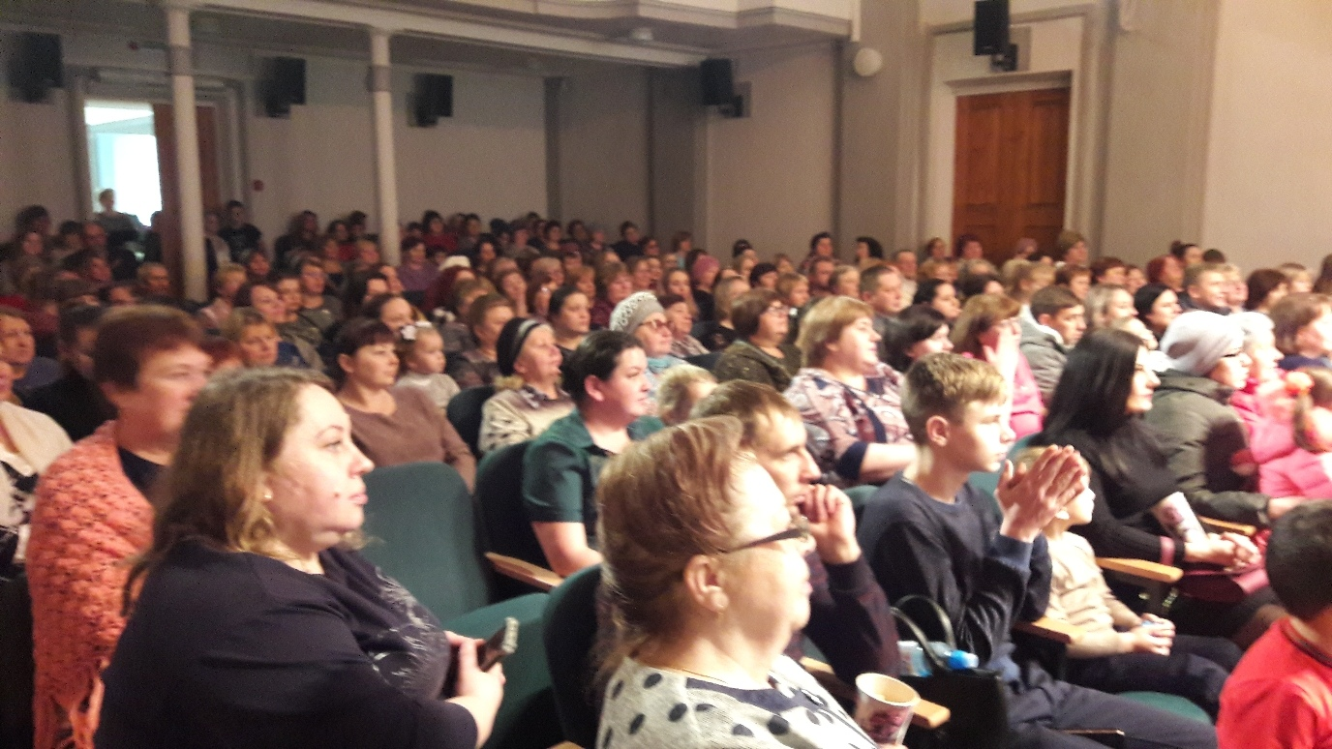
День матери ноябрь 2018

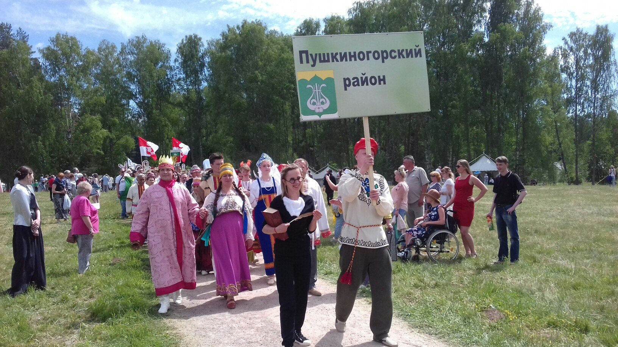
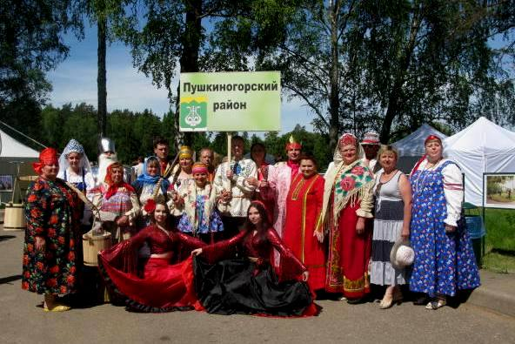
Пушкинский праздник поэзии . селоМихайловское 2018г.

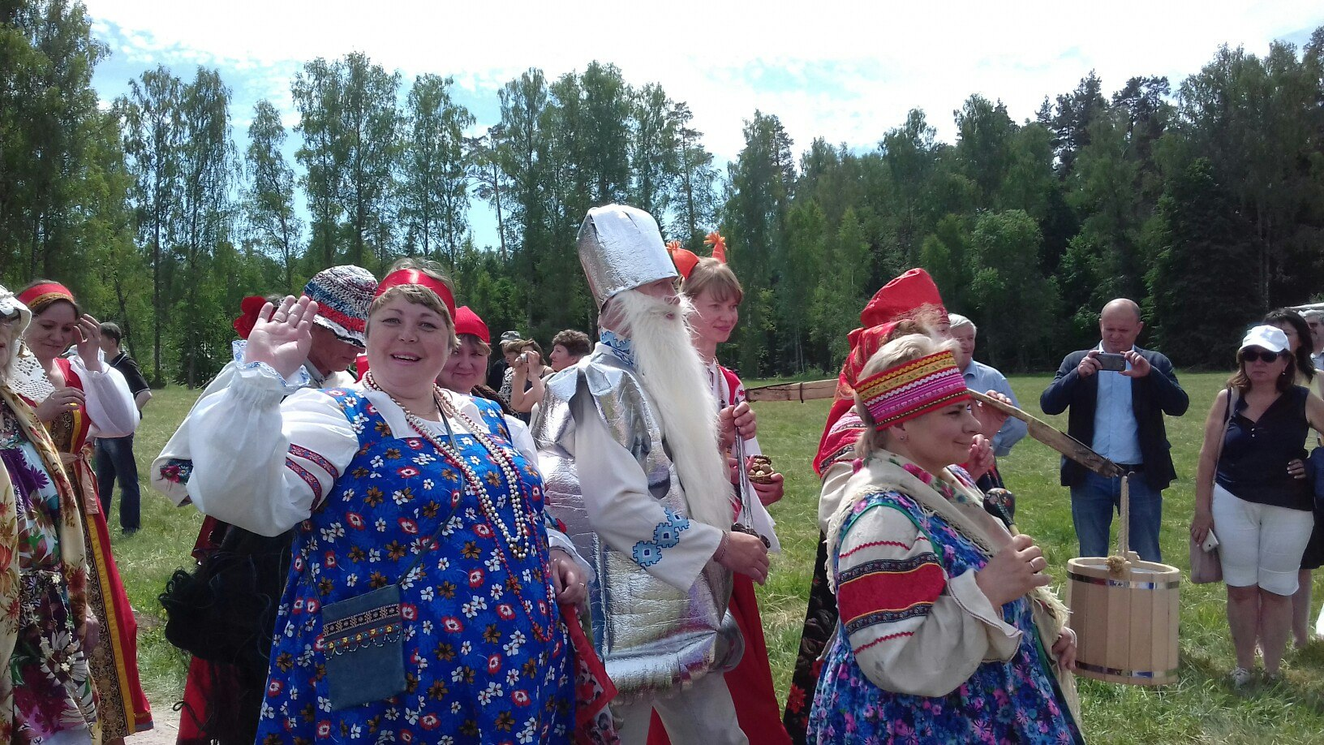

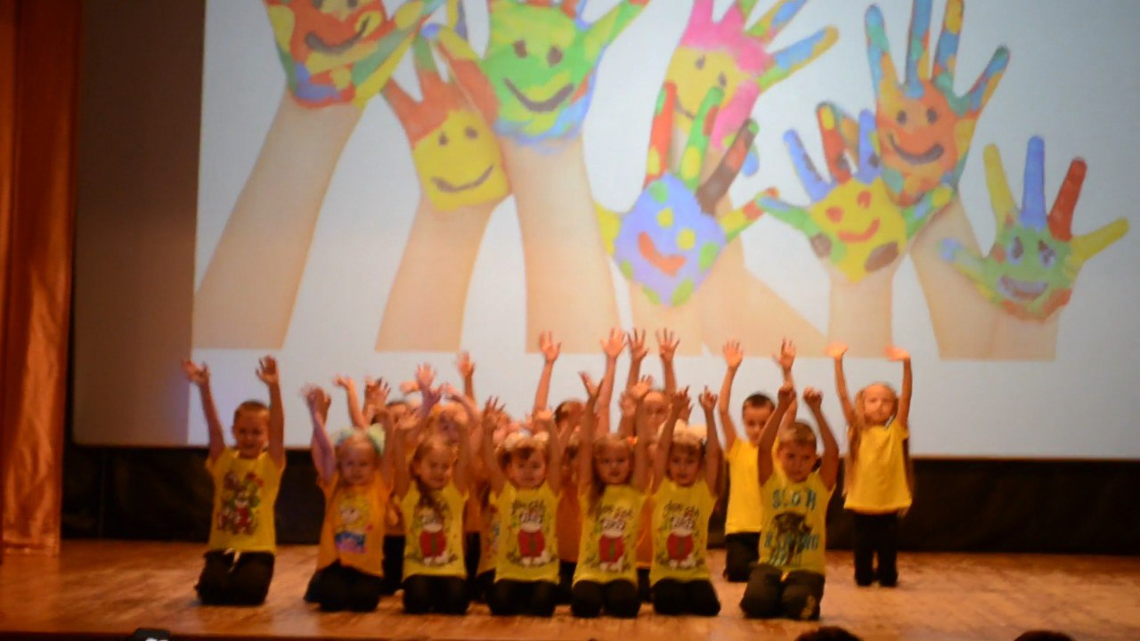
День матери
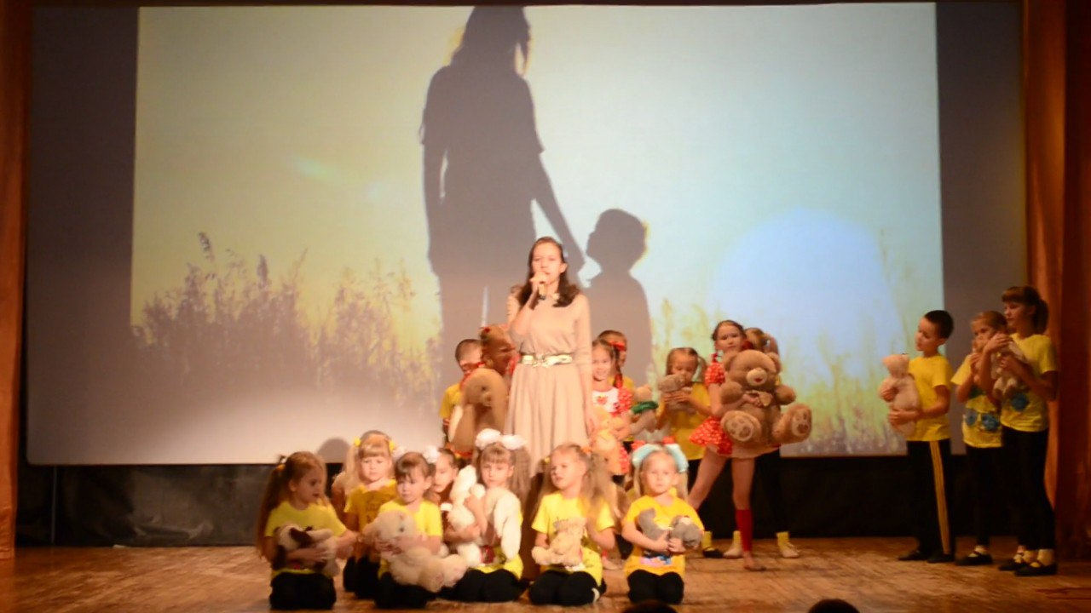
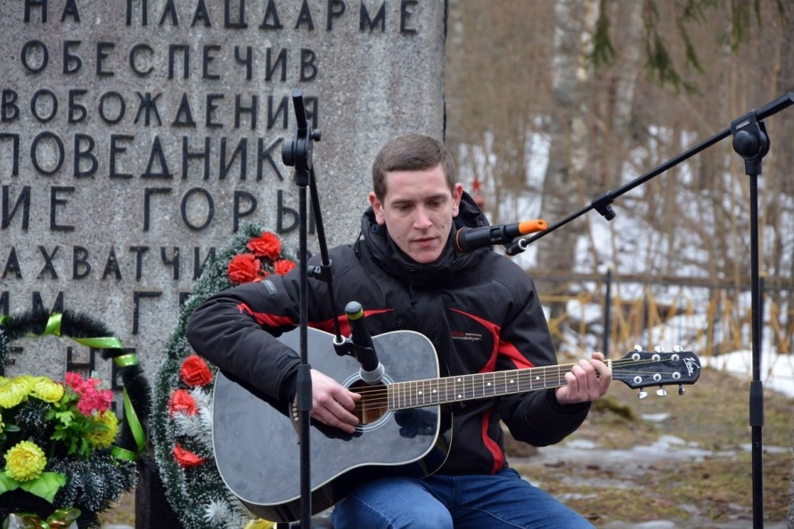
1 марта День памяти 6 роты

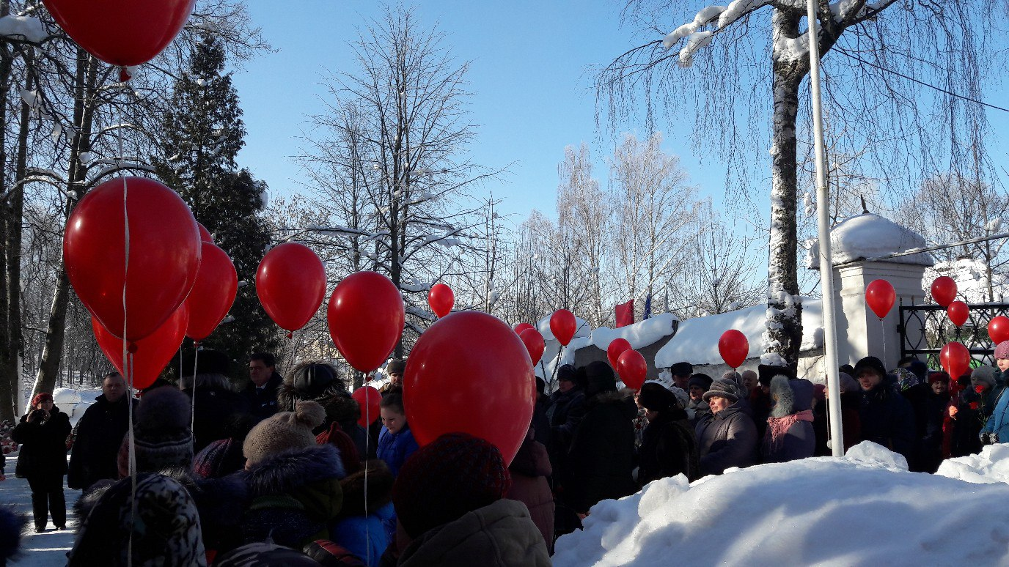
100 лет Красной Армии
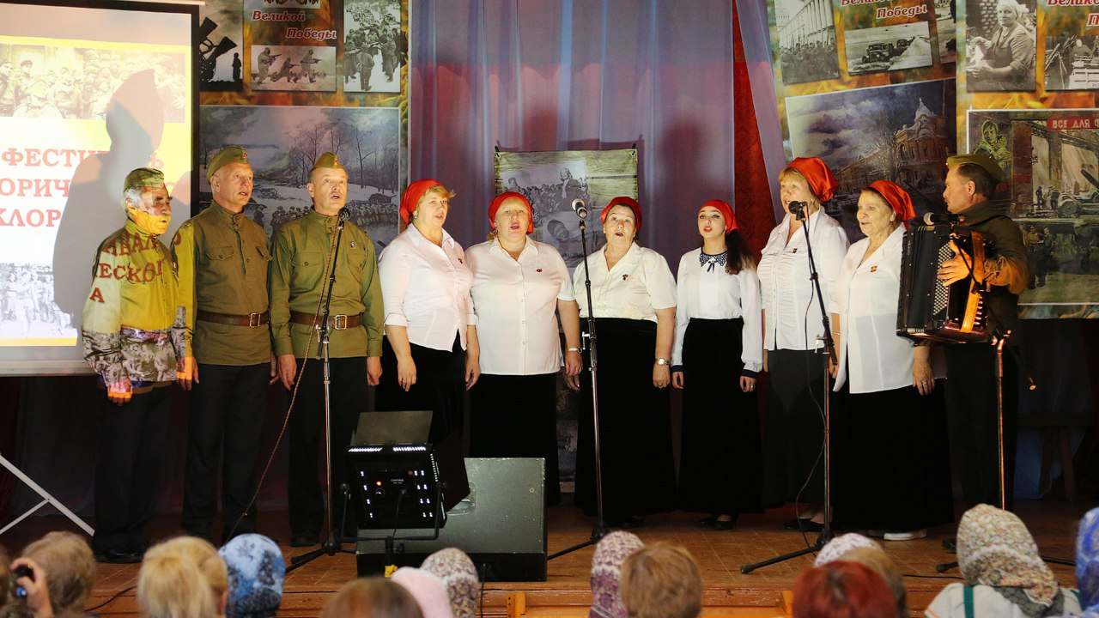
Фестиваль военного фольклора д. Шики Островского района

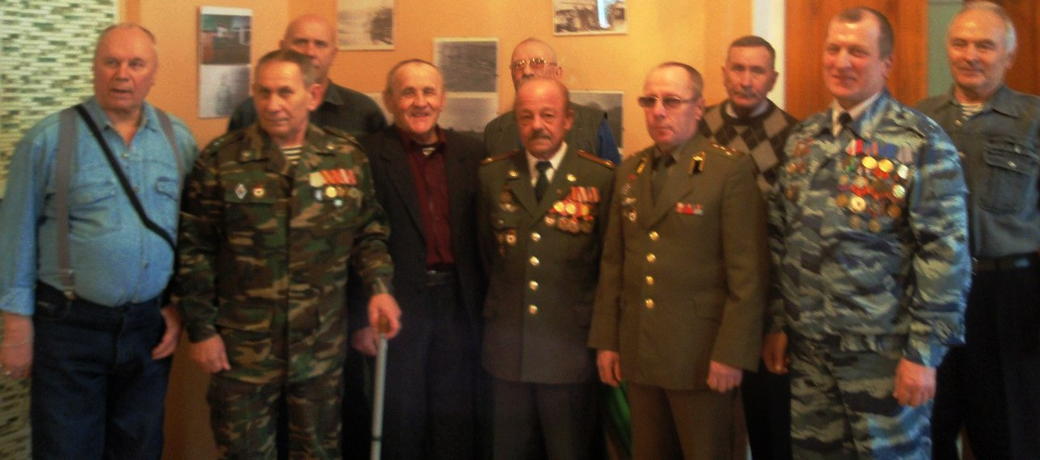
Вечер 25лет со дня вывода войск ы Афганистане

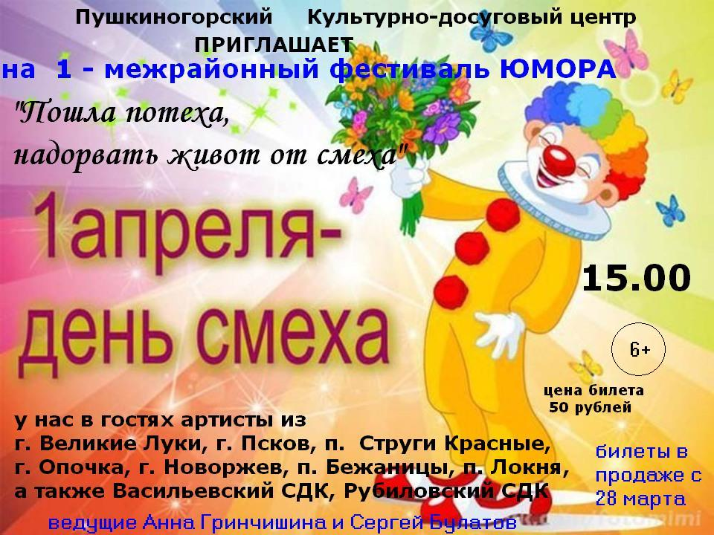

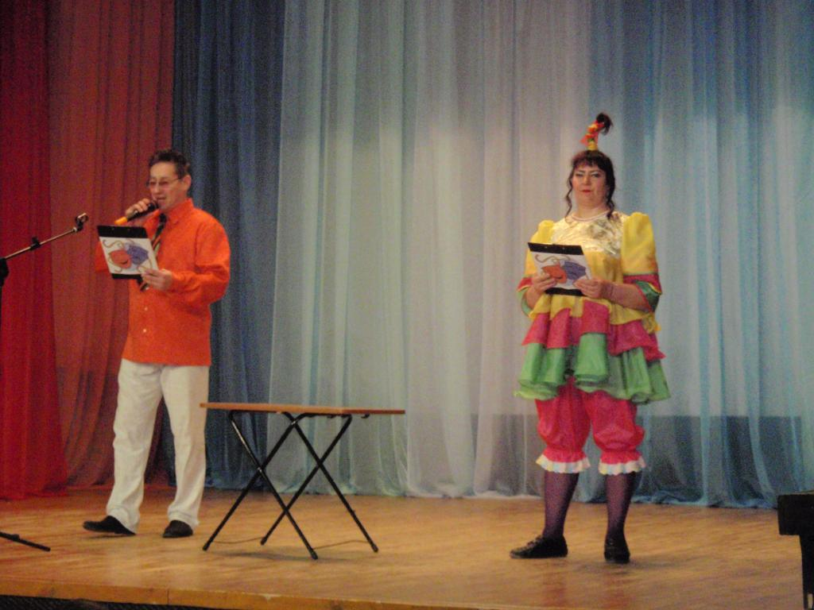
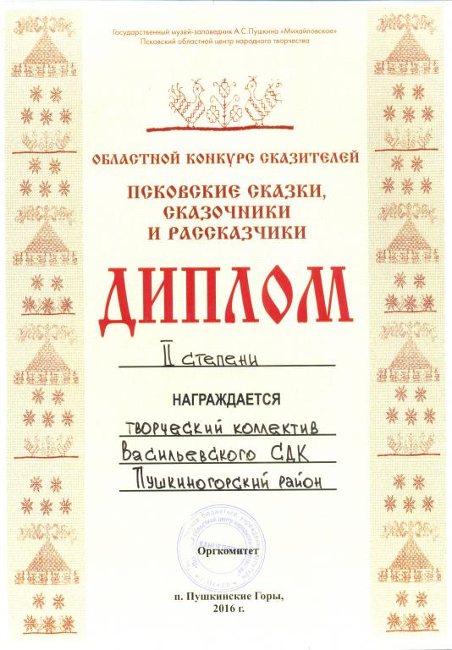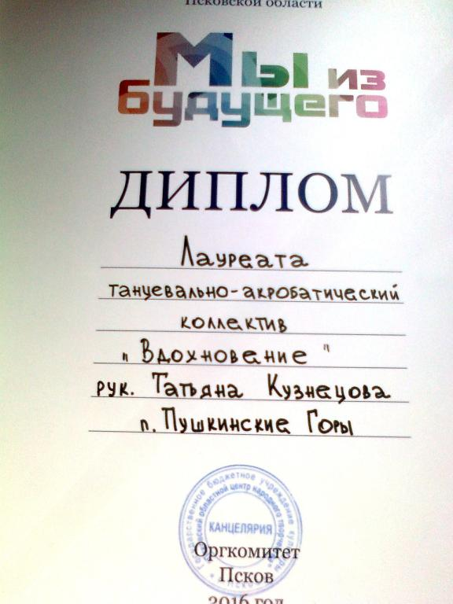

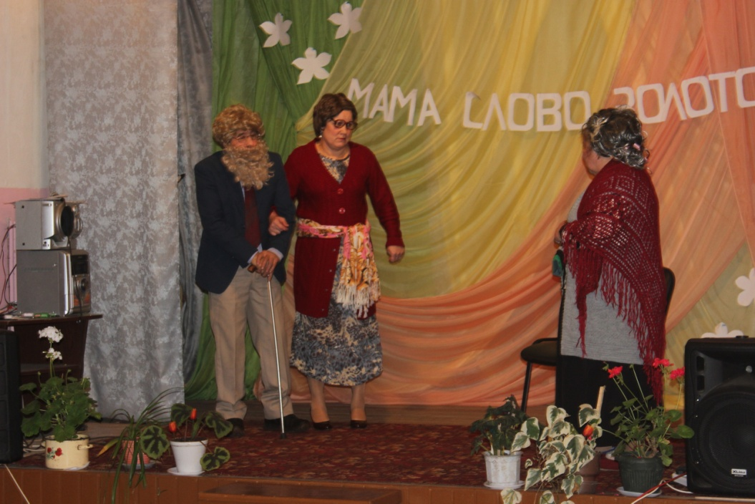
Васильевский СДК

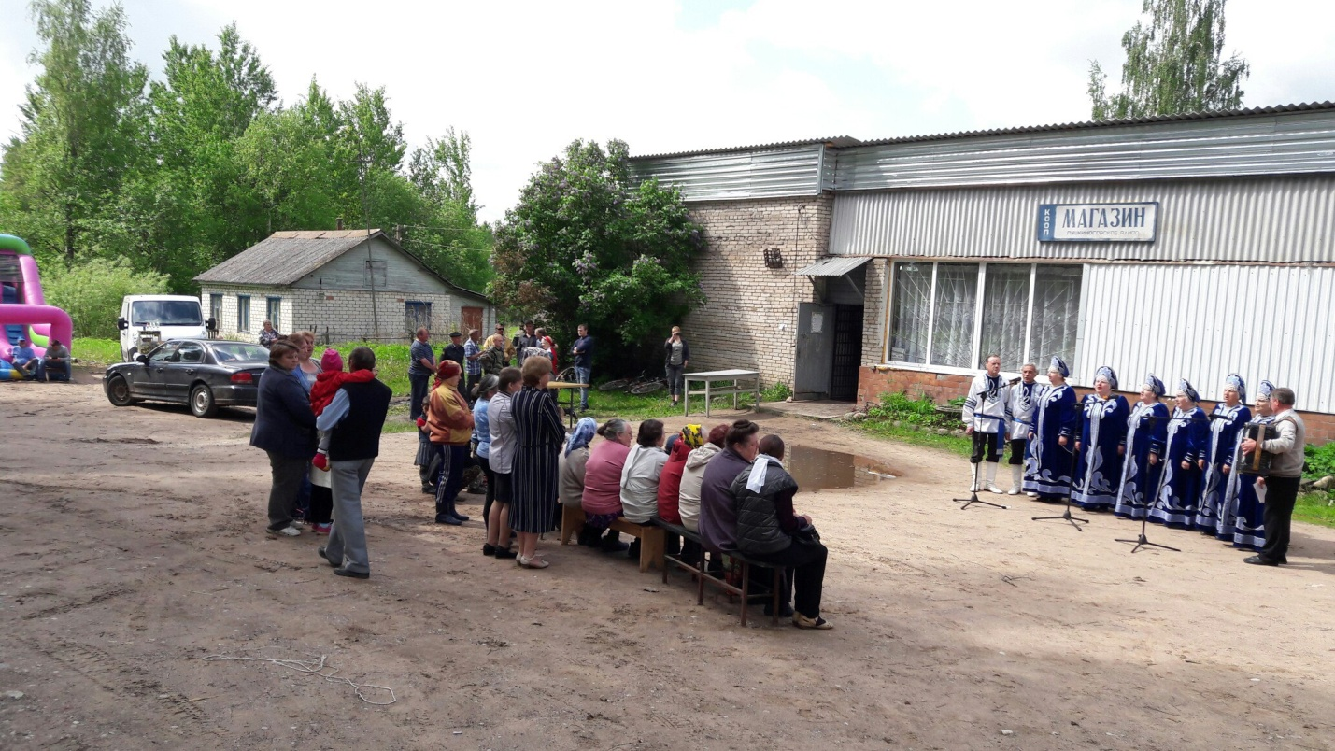
Праздник деревни Горелик

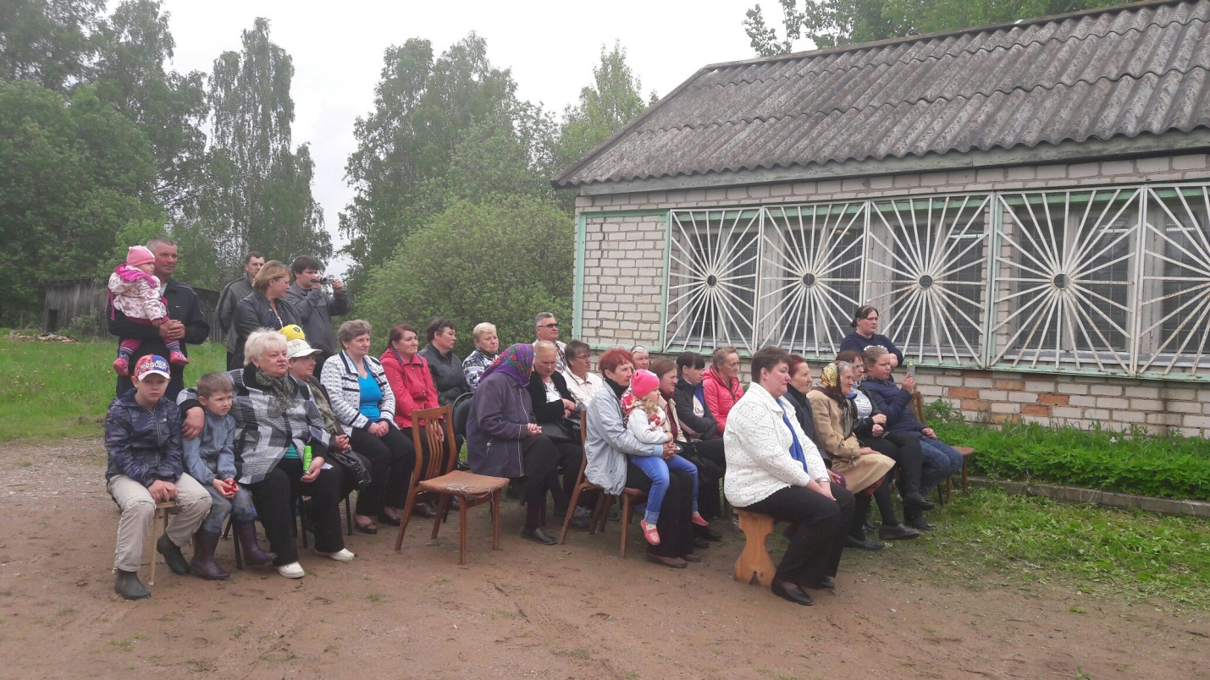
Праздник деревни Блажи

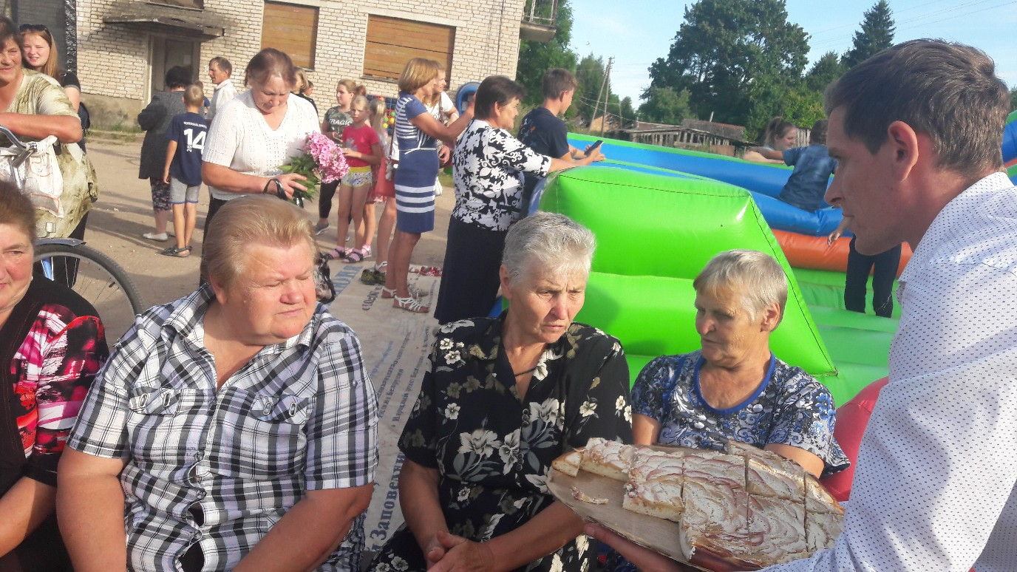
Праздник деревни Поляне
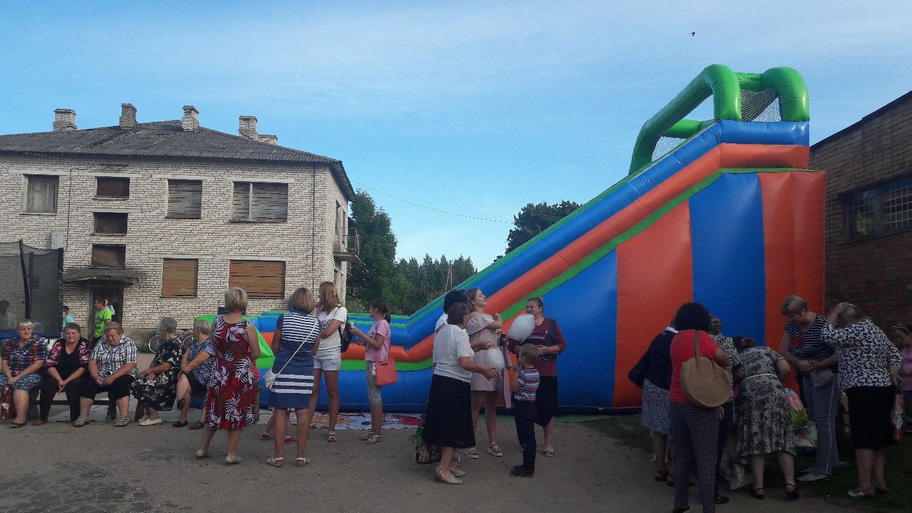

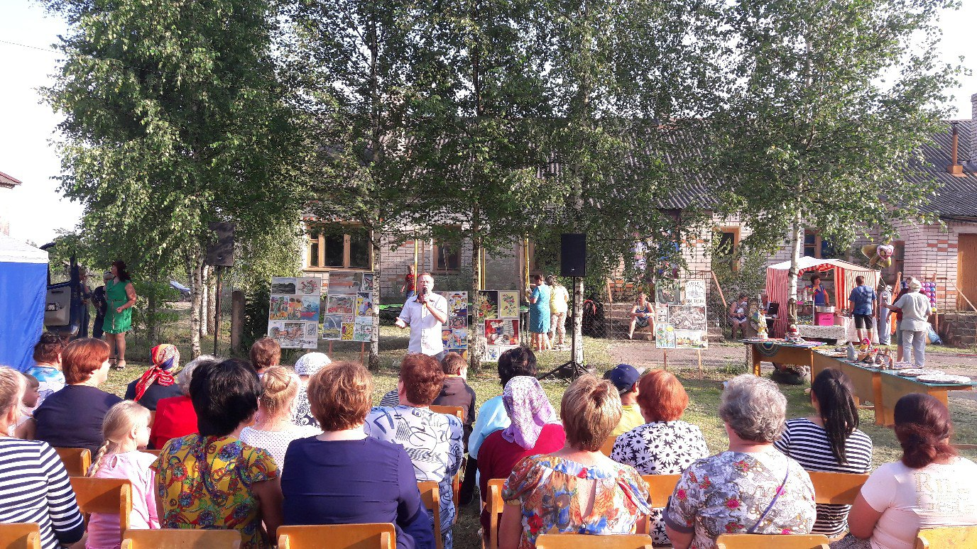
Праздник деревни Подкрестье
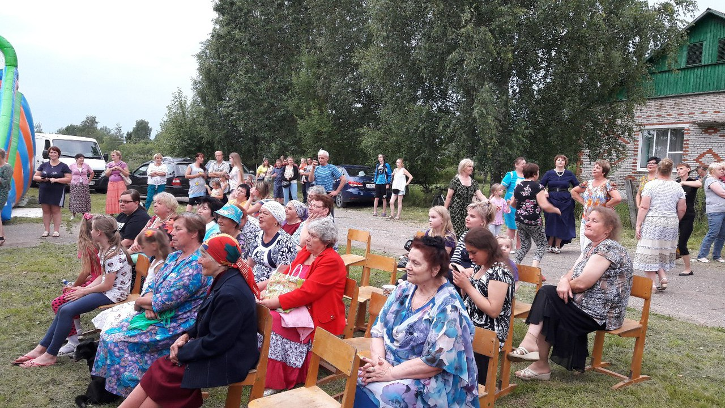

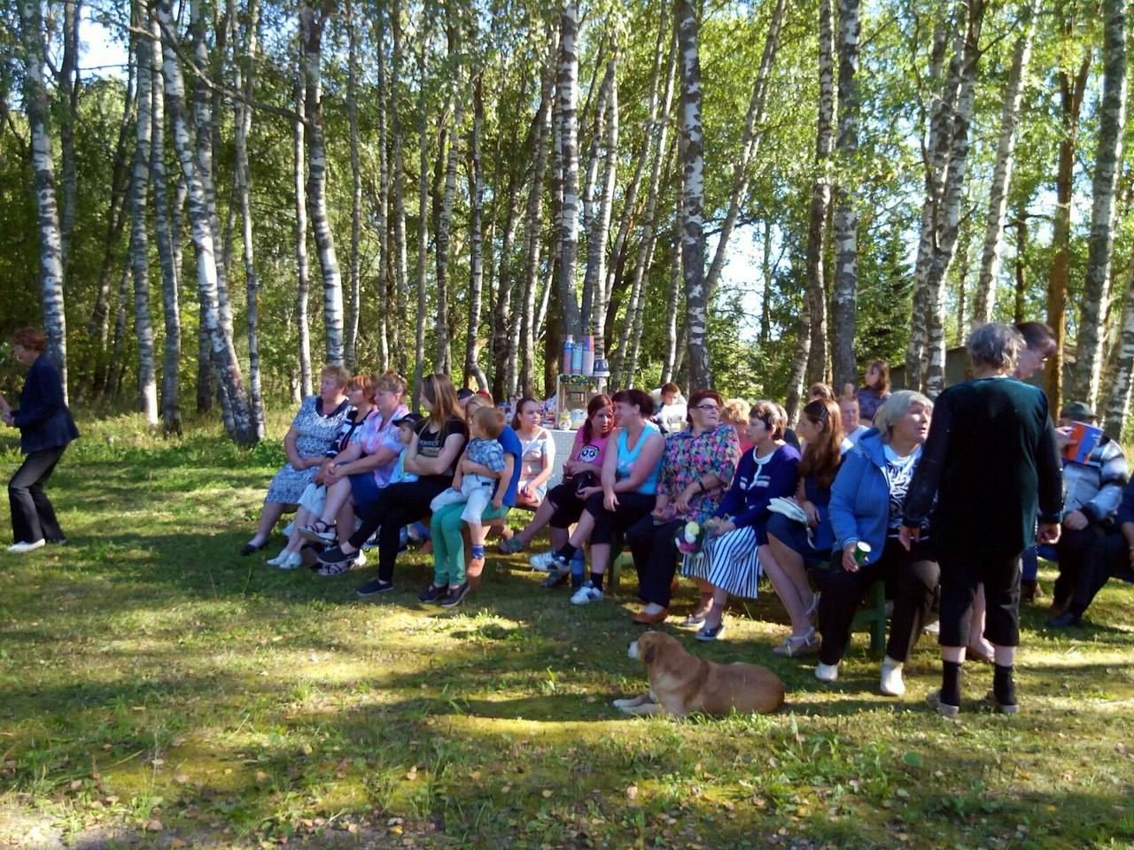
Праздник деревни Рубилово

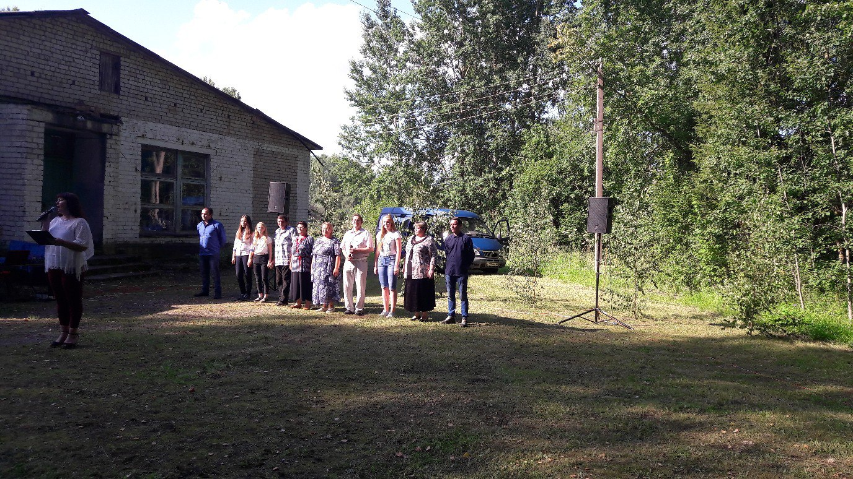

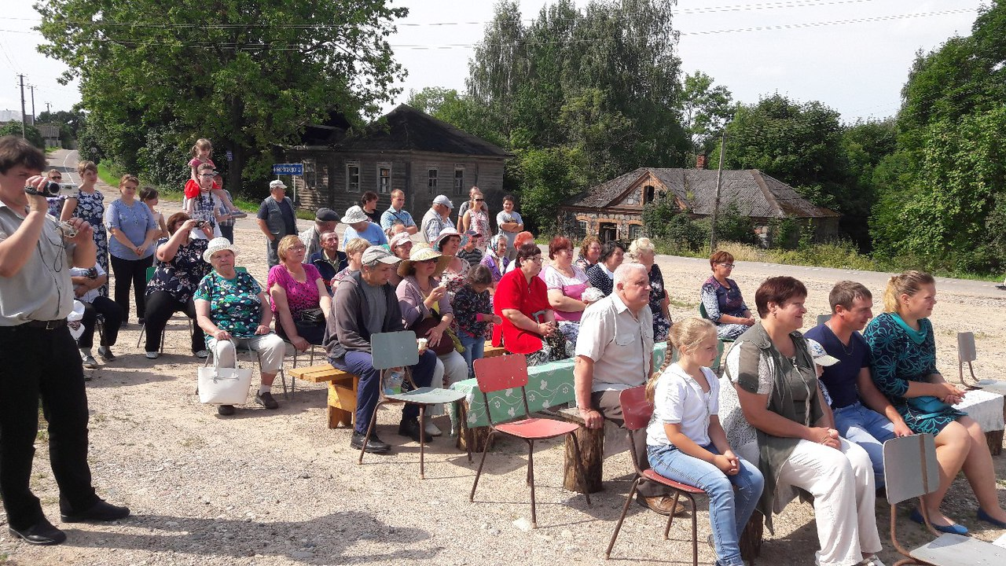
Село Велье
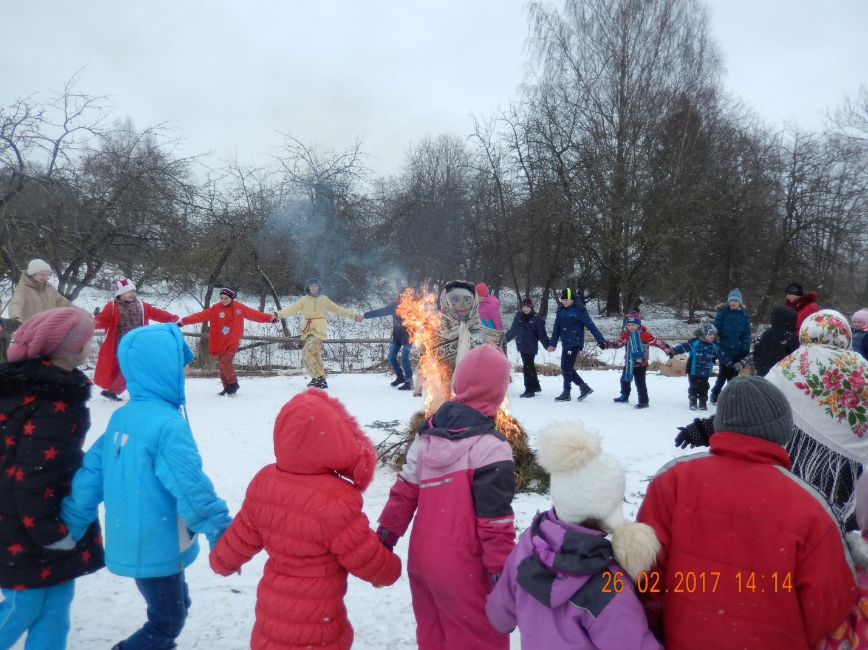

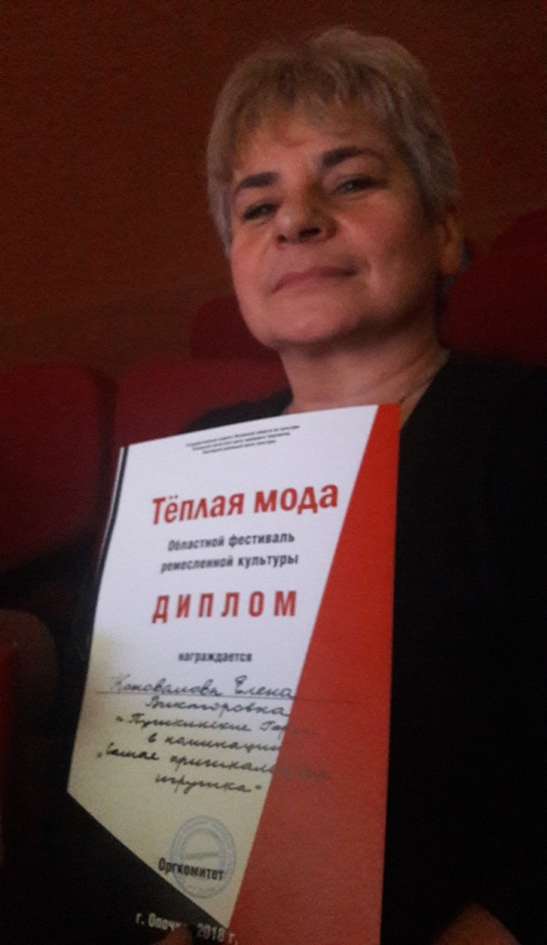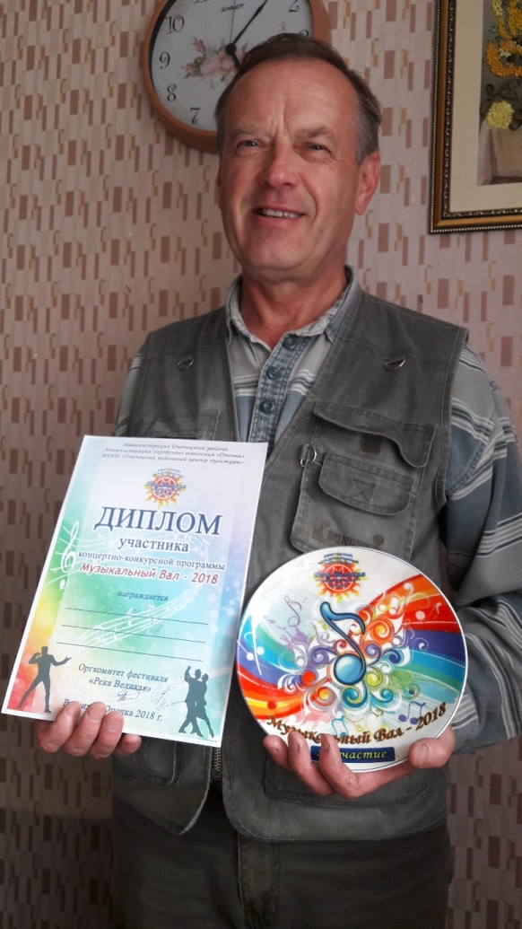

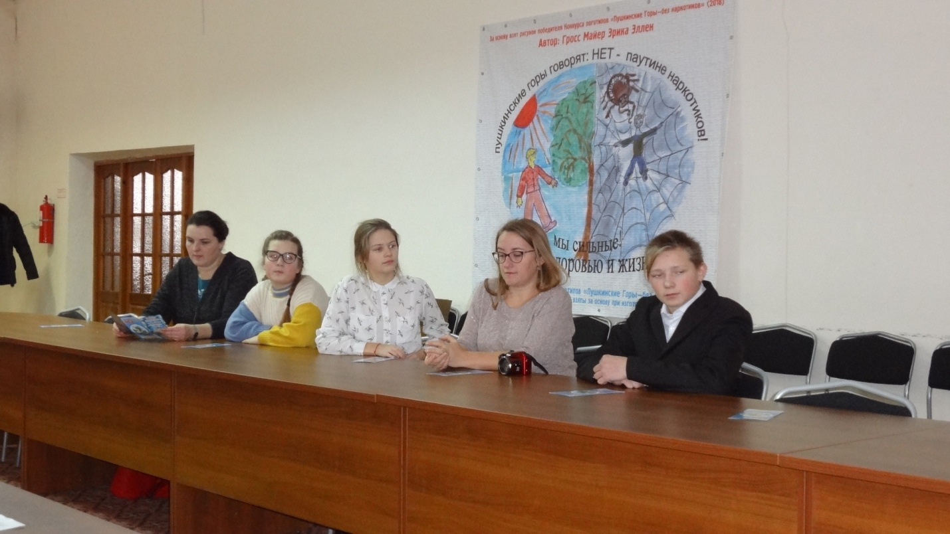

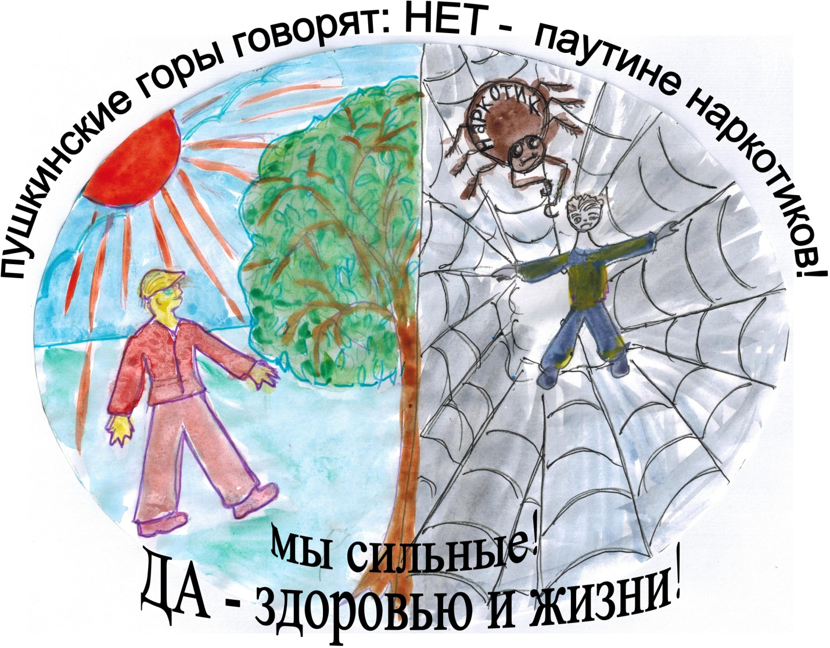
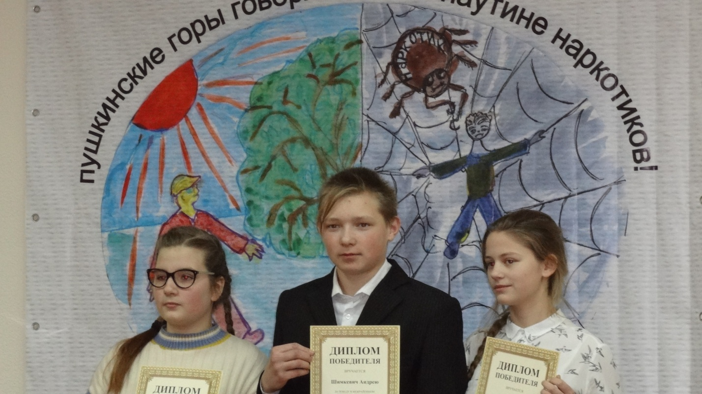

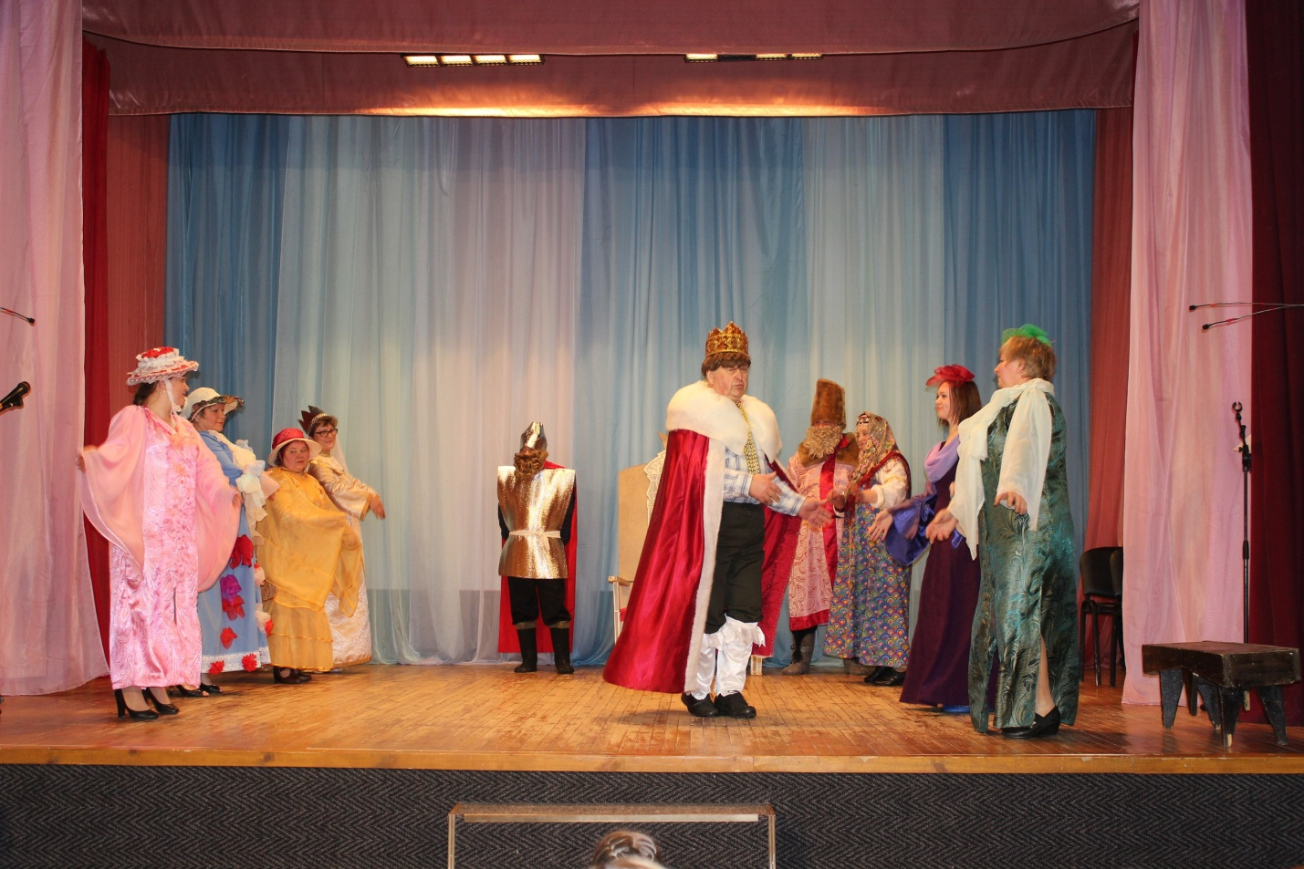
Васильевкий СДК
